تصميم وتنفيذ ميداني لمنظومة ميكانيكية منخفضة الكلفة لتنظيف الألواح الشمسية مدعومة بالذكاء الاصطناعي وإنترنت الأشياء
Design and Field Implementation of a Low-Cost, AI-Powered IoT Mechanical PV Module Cleaning System

التقرير التقني الشامل لجزء الذكاء الاصطناعي والبرمجيات والربط
الموقع: الحلة، العراق (32.48° شمالاً، 44.42° شرقاً)
تاريخ التقرير: تشرين الثاني (نوفمبر) 2026

النظام الحي: https://hilla-ai.duckdns.org
مستودع الكود (Repository — المستودع): https://github.com/abdalhafadle-source/AI_Weather_Project
مصادر البيانات: Open-Meteo.com (رخصة CC BY 4.0) · تقارير المطارات METAR (aviationweather.gov و Iowa Environmental Mesonet)

جدول المحتويات
جدول المحتويات 2
1. الملخص 4
2. المقدمة 5
2.1 المشكلة 5
2.2 فكرة الحل 5
2.3 أهداف المشروع 5
2.4 حدود هذا التقرير 5
2.5 المساهمات الأساسية 5
3. منطقة الدراسة ومناخها 6
4. البيانات 7
4.1 مصادر البيانات 7
4.2 شرح المتغيرات ووحداتها 7
4.3 حجم البيانات وجودتها 8
4.4 البادئات في أسماء الأعمدة ولماذا 8
4.5 لماذا CSV وليس TOON؟ 8
5. تعريف «المطر» و«العاصفة» وزمن الانتظار 9
5.1 حدث المطر 9
5.2 عاصفة الغبار وقاعدة التخلّف (Hysteresis) 9
5.3 كم ننتظر بعد انتهاء الحدث؟ 9
6. «عيون المطارات» — تقارير METAR 11
6.1 ما هو METAR؟ 11
6.2 لماذا أضفناها؟ اختبار حي فاجأنا 11
6.3 ماذا كشف الأرشيف (79,159 تقريراً، 2022–2026)؟ 12
7. هندسة المؤشرات (Feature Engineering) 13
8. النماذج: التعلّم الآلي (Machine Learning) 15
8.1 ماذا يتعلم النموذج بالضبط؟ 15
8.2 الخوارزميات الثلاث التي قارنّاها 15
8.3 تقسيم البيانات حسب الزمن 15
8.4 كيف نقيس الجودة؟ (المقاييس Metrics) 16
8.5 النتائج — ثلاث جولات 16
8.6 النموذج المعتمد 22
9. عقل القرار (Decision Engine) 23
10. المحاكاة والتقييم الشامل 25
10.1 ماذا تعني الأرقام؟ 26
11. التعلّم الذاتي الأسبوعي (Self-Retraining) 27
12. البنية والتشغيل الحي (Deployment) 28
12.1 السيرفر 28
12.2 الأمان 29
12.3 النسخ الاحتياطي 29
12.4 كيف تطورت البنية؟ (دروس مستفادة) 29
13. جهاز ESP32 وبروتوكول الأمر 30
13.1 العناوين (Endpoints) في السيرفر 30
13.2 مثال أمر حقيقي وشرح كل حقل 30
13.3 برنامج الـ ESP32 31
14. صفحة الطقس والذكاء الاصطناعي 32
15. نتائج التشغيل الميداني الحي 37
16. المناقشة 38
17. حدود العمل (Limitations) 38
18. العمل المستقبلي 38
19. الخاتمة 38
ملحق أ: قاموس المصطلحات والرموز 39
ملحق ب: أسئلة المناقشة المتوقعة وأجوبتها 41
ملحق ج: دليل العرض أمام اللجنة 44
ج.1 قبل يوم المناقشة 44
ج.2 العرض المقترح (5–7 دقائق) 44
ج.3 تشغيل الريليهات أمام اللجنة (أمر تجريبي) 44
ج.4 تغيير شبكة الـ WiFi في الجامعة 44
ملحق د: أدوات التطوير، و Graphify و Obsidian 46
د.1 ما هو Obsidian؟ وكيف تُظهر المخطط التشعّبي؟ 46
ملحق هـ: ملفات المشروع وبرامجه 47
هـ.1 أوامر إعادة إنتاج النتائج (على اللابتوب) 47
ملحق و: المراجع 49

1. الملخص
تتراكم الأتربة والغبار على الألواح الشمسية في الحلة بسبب المناخ الصحراوي وعواصف الغبار المتكررة، فينخفض إنتاج الكهرباء. المنظومة الميكانيكية للتنظيف (فرشاة + مضخة ماء + تحكم كلاسيكي Classic Control) جاهزة، لكن السؤال الحقيقي هو: متى ننظّف؟ التنظيف أثناء العاصفة أو قبل المطر بقليل يهدر الماء، لأن اللوح يتسخ أو يتبلل مجدداً بعد دقائق.
بنينا نظاماً بلا أي حساسات إضافية (للإبقاء على الكلفة منخفضة) يعتمد على بيانات طقس مجانية من 4 مراكز أرصاد عالمية، وقياسات الغبار من خدمة CAMS، وتقارير مطارَي النجف وبغداد (METAR). تعلّم نموذجان من نوع Random Forest (الغابة العشوائية) من 4.8 سنة من بيانات الحلة (42,120 ساعة) أن يتوقعا احتمال المطر واحتمال الغبار خلال الساعات الست القادمة. فوق النموذجين يعمل عقل قرار (Decision Engine) بقواعد أمان: لا تنظيف أثناء المطر أو الغبار، وانتظار بعد انتهاء الحدث، وغسلتان كحد أقصى يومياً.
في محاكاة على 22 شهراً لم يرها النموذج (كانون الثاني 2025 – تشرين الأول 2026) كانت 78.7% من غسلات النظام الذكي مفيدة، مقابل 59.0% لقواعد التوقيت الثابت، مع غسلات أقل بنسبة 38% وغسلات مهدورة أقل بنسبة 68%. وبنفس البيانات تماماً، خفّض التعلّم الآلي الغسلات المهدورة بنسبة 27% مقارنة بقاعدة ذكية مكتوبة يدوياً — وهذا يثبت أن القيمة تأتي من التعلّم وليس من البيانات وحدها. النظام يعمل الآن حياً على سيرفر خاص، يقرر كل ساعة، ويرسل أمره مشفّراً إلى جهاز ESP32 في الحقل، ويعيد تدريب نفسه كل أسبوع.

Abstract (English)
Dust soiling reduces PV output in Hilla, Iraq. We built a sensor-free decision system that tells an ESP32-driven mechanical cleaner WHEN to clean. Two Random Forest classifiers, trained on 4.8 years of hourly Hilla data (forecasts from four global weather centres, CAMS dust, and airport METAR reports), estimate the probability of rain and of dust within the next 6 hours; a rule-based safety layer turns these probabilities into a hourly command. In a 22-month out-of-sample replay, 78.7% of AI-triggered cleanings were useful versus 59.0% for fixed-delay rules, with 38% fewer washes; with identical inputs, machine learning cut wasted cleanings by 27% versus a hand-written forecast rule. The system runs live on a VPS with HTTPS, weekly guarded self-retraining, and daily backups.

2. المقدمة

2.1 المشكلة
الغبار الذي يستقر على سطح اللوح الشمسي يحجب جزءاً من ضوء الشمس، فينقص إنتاج الكهرباء. والتنظيف بالماء له كلفة: ماء، وطاقة للمضخة، وتآكل للفرش والمحركات. والمشكلة الأصعب هي التوقيت:
- إذا نظّفنا أثناء عاصفة غبار، يتسخ اللوح فوراً → غسلة مهدورة.
- إذا نظّفنا قبل عاصفة أو مطر بقليل، يضيع التنظيف أيضاً (المطر الخفيف مع الغبار يصنع طيناً).
- إذا انتظرنا طويلاً بلا داعٍ، يبقى اللوح متسخاً ويخسر إنتاجاً.
التنظيف بجدول ثابت (مثلاً: بعد كل حدث بساعة) لا يعرف ماذا سيحدث بعده. هنا يأتي دور الذكاء الاصطناعي (AI — Artificial Intelligence): أن يتوقع الساعات القادمة ويختار اللحظة المناسبة.

2.2 فكرة الحل
بدل تركيب حساسات غبار ومطر (كلفة وصيانة)، يجمع النظام كل ساعة معلومات مجانية من الإنترنت، ويعطيها لنموذجين تعلّما من الماضي، ثم يقرر عقل القرار أحد ثلاثة أوامر يقرؤها جهاز ESP32:
جدول 1: الأوامر الثلاثة التي يرسلها النظام
الأمر | معناه الحرفي | ماذا يفعل الـ ESP32
clean | نظِّف | يشغّل ريليه الفرشاة وريليه المضخة (إشارة لمنظومة التحكم الكلاسيكي) لمدة محددة
wait | انتظِر | لا شيء — توجد غسلة مطلوبة لكن الوقت غير مناسب الآن
idle | خامل / لا شيء | لا شيء — لم يحدث مطر أو غبار يستدعي التنظيف

2.3 أهداف المشروع
- بناء نظام قرار ذكي بلا حساسات إضافية وبكلفة تشغيل منخفضة.
- توقع المطر والغبار للساعات الست القادمة بدقة أعلى من النشرة الجوية وحدها.
- تقليل الغسلات المهدورة وتوفير الماء مقارنة بالتوقيت الثابت.
- تشغيل النظام حياً في الحقل وربطه بجهاز ESP32 بشكل آمن ومشفّر.
- أن يتعلم النظام من البيانات الجديدة بنفسه دون أن يصبح أسوأ.
- صفحة ويب تعرض قرار الذكاء الاصطناعي حياً للجنة والمستخدم.

2.4 حدود هذا التقرير
المنظومة الميكانيكية ومنظومة التحكم الكلاسيكي (الريليهات، المضخة، الفرشاة) من عمل الطالب وهي خارج هذا التقرير. يغطي هذا التقرير: البيانات، والنماذج، وعقل القرار، والتقييم، والسيرفر، وبرنامج الـ ESP32 الذي يستقبل الأمر ويعطي إشارة الريليه، وصفحة الويب.

2.5 المساهمات الأساسية
- تعريف رقمي لحدث المطر وعاصفة الغبار مع قاعدة Hysteresis (التخلّف) تمنع التذبذب.
- اكتشاف أن مصدر الغبار العالمي CAMS يفوّت 77% من عواصف الغبار القوية التي ترصدها المطارات، وإضافة المطارات كـ«عيون».
- هندسة 58 مؤشراً (Features) منها مؤشرات «اتفاق مراكز الطقس» التي صارت أقوى دليل على المطر.
- نظام هجين (Hybrid AI): تعلّم آلي يتوقع + قواعد أمان تحمي المعدات والماء.
- اختبار استبعاد (Ablation): نفس البيانات، التعلّم الآلي مقابل قاعدة يدوية → هدر أقل بـ 27%.
- تشغيل حي حقيقي مع تعلّم ذاتي أسبوعي محمي ونسخ احتياطي يومي.

3. منطقة الدراسة ومناخها
الألواح في الحلة (محافظة بابل) عند خط عرض 32.48° شمالاً وخط طول 44.42° شرقاً. المناخ صحراوي حار: صيف جاف جداً، ومطر قليل في الشتاء، وعواصف غبار في الربيع وبداية الصيف. الأرقام التالية محسوبة من بيانات ERA5 للحلة (2016–2026):
جدول 2: أرقام مناخ الحلة
المؤشر | القيمة | الشرح
المطر السنوي | ≈ 129 ملم | كله تقريباً بين تشرين الثاني ونيسان؛ لا مطر من حزيران إلى أيلول
أعلى متوسط حرارة | ≈ 39 °C (تموز) | °C = درجة مئوية
الغبار PM10 — الوسيط | 37 µg/m³ | µg/m³ = ميكروغرام في المتر المكعب من الهواء
PM10 — المئين 95 (p95) | 117 µg/m³ | 95% من الساعات أقل من هذا الرقم
PM10 — أعلى قيمة | 649 µg/m³ | 12 آذار 2021
أحداث المطر (2022–2026) | 151 حدثاً ≈ 31 سنوياً | الحدث عادةً 3 ساعات
عواصف الغبار (CAMS) | 90 عاصفة ≈ 19 سنوياً | العاصفة عادةً 10 ساعات، أطولها 66 ساعة

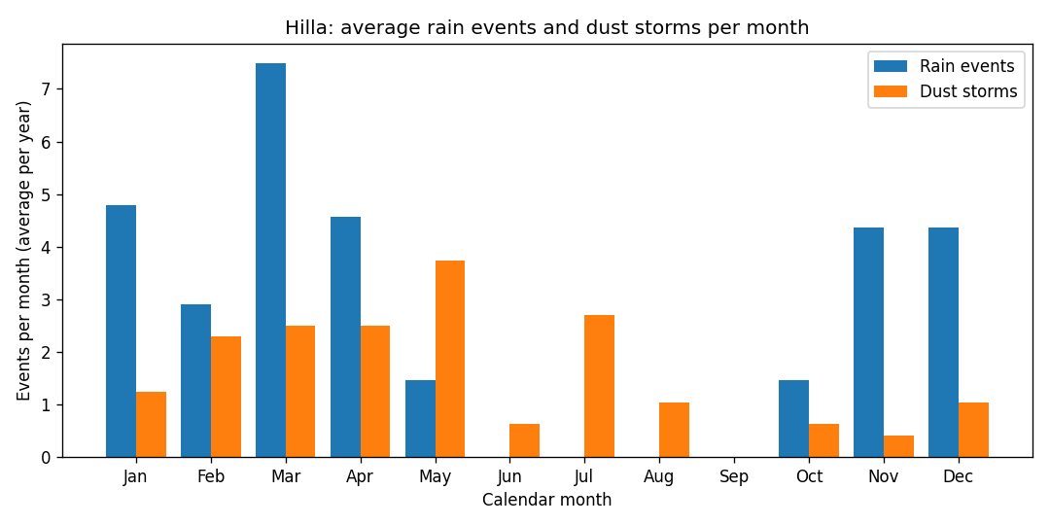
الشكل 1: متوسط أحداث المطر (أزرق) وعواصف الغبار (برتقالي) في كل شهر خلال السنة. المحور الأفقي: أشهر السنة (Jan = كانون الثاني … Dec = كانون الأول). المحور العمودي: عدد الأحداث في ذلك الشهر في السنة الواحدة. المطر أكثره في آذار، والعواصف أكثرها في أيار، وأيلول هادئ تماماً.

4. البيانات

4.1 مصادر البيانات
كل البيانات مجانية. استعملنا واجهة Open-Meteo API (واجهة برمجية API = Application Programming Interface: طريقة يطلب بها برنامج بيانات من موقع):
جدول 3: مصادر البيانات ودور كل منها
المصدر | ما هو بالعربي | ماذا أخذنا منه | دوره
Historical Forecast (best_match) | أرشيف النشرات الجوية القديمة | حرارة، رطوبة، مطر، ضغط، غيوم، رياح، هبّات + متغيرات إضافية | مدخلات النموذج (ما كان سيراه النظام وقتها)
ERA5 (ECMWF Reanalysis v5) | إعادة التحليل الأوروبية الخامسة: أفضل تقدير علمي لما حدث فعلاً | المطر الفعلي | الجواب الصحيح لنموذج المطر
CAMS (Copernicus Atmosphere Monitoring Service) | خدمة كوبرنيكوس الأوروبية لمراقبة الغلاف الجوي | PM10، PM2.5، dust، AOD | مدخلات + جزء من الجواب الصحيح للغبار
GFS (Global Forecast System) | نظام التوقعات العالمي الأمريكي | مطر، غيوم، هبّات، رياح، ضغط | رأي ثانٍ
UKMO (UK Met Office) | مكتب الأرصاد البريطاني | نفس المتغيرات | رأي ثالث
JMA (Japan Meteorological Agency) | الوكالة اليابانية للأرصاد | مطر، غيوم | رأي رابع
METAR (مطارا النجف ORNI وبغداد ORBI) | تقارير الطقس الرسمية في المطارات كل ساعة | رمز الطقس (غبار/مطر…) والرؤية | «عيون» حقيقية + جزء من الجواب الصحيح للغبار

لماذا لم نستعمل ECMWF الأوروبي و ICON الألماني كرأيٍ إضافي؟ لأن أرشيفهما متوفر فقط منذ 2023–2024، وهذه مدة قصيرة لا تكفي للتدريب.

4.2 شرح المتغيرات ووحداتها
جدول 4: المتغيرات المستعملة ووحداتها
اسم المتغير | معناه | الوحدة
temperature_2m | درجة حرارة الهواء على ارتفاع 2 متر | °C
relative_humidity_2m | الرطوبة النسبية | %
dew_point_2m | نقطة الندى: الحرارة التي يبدأ عندها بخار الماء بالتكثف | °C
precipitation | الهطول (مطر + زخات) في الساعة | mm (ملم)
pressure_msl | الضغط الجوي مُعدَّلاً لمستوى سطح البحر (MSL = Mean Sea Level) | hPa (هكتوباسكال)
cloud_cover | نسبة السماء المغطاة بالغيوم | %
wind_speed_10m | سرعة الرياح على ارتفاع 10 أمتار | km/h (كم/ساعة)
wind_direction_10m | اتجاه الرياح (من أين تهب): 0=شمال، 90=شرق، 180=جنوب، 270=غرب | ° (درجة)
wind_gusts_10m | الهبّات: أقوى دفعة رياح قصيرة خلال الساعة | km/h
weather_code | رمز حالة الطقس حسب WMO (المنظمة العالمية للأرصاد): 0 صافٍ … 61 مطر … 95 عاصفة رعدية | رقم
cape | CAPE (Convective Available Potential Energy): طاقة عدم الاستقرار التي تغذي السحب الرعدية | J/kg (جول/كغ)
lifted_index | مؤشر الرفع: كلما كان سالباً أكثر كان الجو أكثر قابلية للعواصف الرعدية | °C
showers | الزخات: مطر قصير متقطع | mm
visibility | مدى الرؤية المتوقع | m (متر)
soil_moisture_0_to_1cm | رطوبة الطبقة العليا من التربة (التربة الجافة يرفعها الهواء غباراً) | m³/m³
wind_speed_80m | الرياح على ارتفاع 80 م (تحمل الغبار من بعيد) | km/h
pm10 | PM10: جسيمات عالقة قطرها أقل من 10 ميكرومتر (غبار) | µg/m³
pm2_5 | PM2.5: جسيمات أصغر من 2.5 ميكرومتر | µg/m³
dust | تركيز الغبار المعدني حسب CAMS | µg/m³
aerosol_optical_depth | AOD: العمق البصري للهباء — مقدار ما يحجبه الغبار من ضوء الشمس | بلا وحدة

4.3 حجم البيانات وجودتها
- الفترة المستعملة للتدريب والاختبار: 1 كانون الثاني 2022 → 21 تشرين الأول 2026 = 42,120 ساعة (≈ 4.8 سنة)، صف واحد لكل ساعة.
- فحص الجودة (check_data.py): لا ساعة ناقصة، ولا قيمة خارج المدى المنطقي، والمسافة بين نقطة البيانات والموقع أقل من 4 كم.
- عمود AOD ناقص بنسبة 12% (يبدأ في آب 2022)، فلم نعتمد عليه.
- مقارنة النشرة بالواقع (معامل الارتباط Correlation — رقم من 0 إلى 1 يقيس مدى تطابق شيئين): الحرارة 0.99، الضغط 1.00، الهبّات 0.87، الرياح 0.81، المطر بالساعة 0.40 فقط (يومياً 0.83). ← المطر هو الأصعب توقعاً، وهنا يضيف الذكاء الاصطناعي قيمة.
- النشرة وحدها، على مستوى «هل سيكون اليوم ممطراً؟»: أصابت 97 يوماً، وفاتها 38 يوماً ممطراً، وأعطت 17 إنذاراً كاذباً.

4.4 البادئات في أسماء الأعمدة ولماذا
جدول 5: بادئات الأعمدة
البادئة | المعنى | الاستعمال
fc_ | forecast: ما توقعته النشرة لتلك الساعة | مدخلات
obs_ | observed: ما حدث فعلاً (ERA5) | الجواب الصحيح فقط — ممنوع كمدخل
aq_ | air quality: الغبار من CAMS | مدخل (القيمة الحالية) + جواب صحيح (المستقبل)
fcx_ | forecast extra: متغيرات إضافية من النشرة | مدخلات
gfs_ / ukmo_ / jma_ | توقعات مراكز الطقس الثلاثة الأخرى | مدخلات
metar_ | تقارير المطارات | مدخل (الآن والماضي) + جواب صحيح (المستقبل)

تسرّب البيانات (Data Leakage): أن يرى النموذج أثناء التدريب معلومة لن تكون متاحة له في الواقع لحظة القرار. لو أعطيناه «ما حدث فعلاً» كمدخل لحصل على درجات عالية جداً في الاختبار ثم فشل في الحقل. منعنا ذلك بفحص تلقائي داخل البرنامج يرفض أي عمود يبدأ بـ obs_ كمدخل.

4.5 لماذا CSV وليس TOON؟
CSV (Comma-Separated Values — قيم مفصولة بفواصل) هو جدول نصي بسيط تقرؤه كل أدوات تحليل البيانات (pandas, scikit-learn). TOON (Token-Oriented Object Notation) صيغة صُممت لتقليل حجم النص المُرسَل إلى نماذج الذكاء الاصطناعي اللغوية. في الجداول الرقمية تكون TOON تقريباً نفس CSV مع سطر عنوان، ولا تقرؤها أدوات التعلّم الآلي، لذلك اعتمدنا CSV للبيانات و JSON (JavaScript Object Notation — صيغة نصية منظّمة للمفاتيح والقيم) للأوامر والحالة.

5. تعريف «المطر» و«العاصفة» وزمن الانتظار
الحاسوب لا يفهم كلمة «عاصفة»؛ يجب تعريفها بالأرقام. البرنامج: define_events.py.

5.1 حدث المطر
جدول 6: تعريف حدث المطر
القاعدة | القيمة | لماذا
الساعة ممطرة إذا | ≥ 0.1 ملم | أقل كمية تبلّل اللوح
تُدمج ساعات المطر في حدث واحد إذا كان بينها | ≤ ساعة جافة واحدة (RAIN_GAP_H = 2) | المطر يأتي متقطعاً
يُهمل الحدث إذا كان مجموعه | < 0.5 ملم (RAIN_EVENT_MIN_MM) | بيانات ERA5 تبالغ في الرذاذ الخفيف

النتيجة: 151 حدث مطر في 4.8 سنة (≈ 31.4 سنوياً)، مدة الحدث النموذجية (الوسيط Median — القيمة التي نصف الحالات أقل منها ونصفها أكثر) 3 ساعات، وأطولها 24 ساعة. مجموع المطر في الحدث: وسيط 1.8 ملم، وأعلى 31 ملم.

5.2 عاصفة الغبار وقاعدة التخلّف (Hysteresis)
جدول 7: تعريف عاصفة الغبار
القاعدة | القيمة
تبدأ العاصفة عندما PM10 ≥ | 200 µg/m³ (DUST_START)
تستمر حتى ينزل PM10 تحت | 100 µg/m³ (DUST_END)
عاصفتان بينهما ≤ 3 ساعات | تُدمجان (DUST_GAP_H)

Hysteresis (التخلّف): استعمال رقمين مختلفين للبداية والنهاية. لو استعملنا رقماً واحداً (200) والغبار يتأرجح حوله (205، 195، 210…) لقال النظام «بدأت، انتهت، بدأت» كل ساعة. نفس الفكرة يعمل بها منظّم حرارة المكيّف. النتيجة: 90 عاصفة (≈ 18.7 سنوياً)، مدتها النموذجية 10 ساعات وأطولها 66 ساعة، وذروة PM10 النموذجية 249 وأعلاها 511.
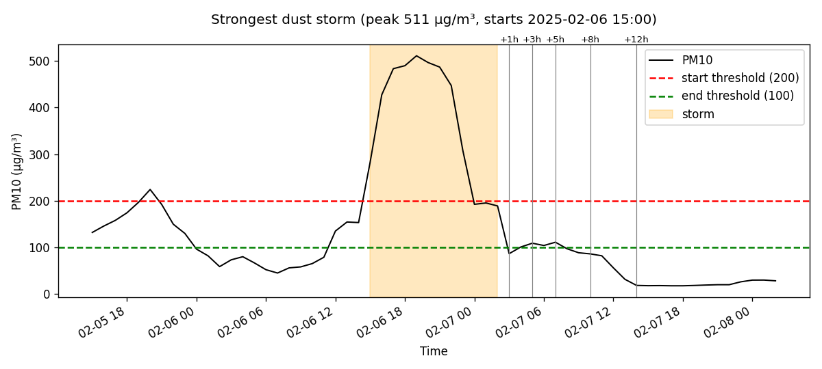
الشكل 2: أقوى عاصفة في البيانات (6 شباط 2025، ذروة PM10 = 511). الخط الأسود: PM10 ساعة بساعة. الخط الأحمر المتقطع: عتبة البداية 200. الأخضر المتقطع: عتبة النهاية 100. المنطقة البرتقالية: مدة العاصفة. الخطوط الرمادية العمودية (+1h … +12h): لحظات التنظيف المحتملة بعد نهاية العاصفة بساعة و3 و5 و8 و12 ساعة.

5.3 كم ننتظر بعد انتهاء الحدث؟
لكل حدث في التاريخ تخيّلنا أننا نظّفنا بعد مدة انتظار، وسألنا عن الساعات الست التالية للتنظيف:
- inside_event % (داخل حدث): نسبة الحالات التي يقع فيها وقت التنظيف داخل حدث جديد (أسوأ احتمال).
- resoil % (إعادة اتساخ): نسبة الحالات التي وصل فيها PM10 إلى 150 أو أكثر خلال 6 ساعات بعد التنظيف.
- rain_again % (مطر مجدداً): نسبة الحالات التي أمطرت فيها خلال 6 ساعات بعد التنظيف.
- median_pm10_at_clean: الوسيط لقيمة PM10 لحظة التنظيف (كلما قلّ كان الجو أنظف).
جدول 8: بعد عاصفة الغبار (90 عاصفة)
الانتظار (ساعة) | داخل حدث % | إعادة اتساخ % | مطر مجدداً % | PM10 وقت التنظيف
1 | 3.3 | 8.9 | 11.1 | 91
3 | 4.4 | 12.2 | 10.0 | 73
5 | 8.9 | 14.4 | 5.6 | 74
8 | 6.7 | 13.3 | 5.6 | 67
12 | 7.8 | 16.7 | 5.6 | 63

جدول 9: بعد المطر (151 حدثاً)
الانتظار (ساعة) | داخل حدث % | إعادة اتساخ % | مطر مجدداً % | PM10 وقت التنظيف
1 | 11.3 | 17.2 | 36.4 | 62
3 | 17.9 | 15.2 | 37.1 | 63
5 | 23.8 | 17.2 | 33.1 | 60
8 | 24.5 | 14.6 | 31.8 | 57
12 | 21.9 | 15.9 | 25.8 | 56

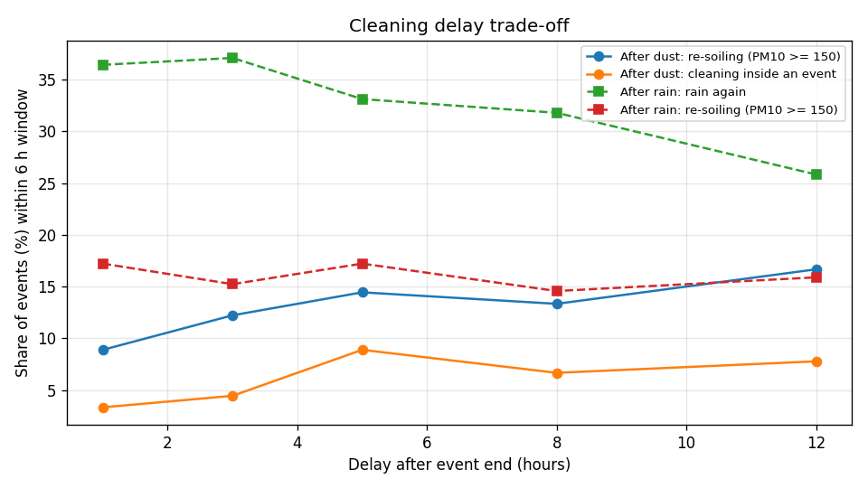
الشكل 3: المقارنة بين مدد الانتظار. المحور الأفقي: ساعات الانتظار بعد نهاية الحدث. المحور العمودي: النسبة المئوية للأحداث. الخطوط المتصلة: بعد الغبار؛ المتقطعة: بعد المطر. الانتظار الأطول لا يخفض الخطر لأن الأحداث تأتي متتابعة.
للمقارنة: في أي ساعة عادية احتمال أن يتسخ اللوح خلال 6 ساعات هو 5.7% فقط، أما بعد العاصفة فيصبح 9–17% ← الخطر بعد العاصفة سببه «طقس متقلب»، ولا يحلّه وقت ثابت.
القرار: حد أدنى للانتظار ساعة بعد المطر و3 ساعات بعد الغبار (يقل الغبار العالق 20% ثم لا يتحسن)، ثم يُسأل النموذج هل الساعات الست القادمة آمنة. الوقت الثابت أعمى؛ النموذج يختار اللحظة المناسبة لكل حدث.
أمانة علمية: عدد العواصف 90 فقط، ففرق 3–4% بين صفين يعني 3 أو 4 عواصف — ليس فرقاً حاسماً إحصائياً.

6. «عيون المطارات» — تقارير METAR

6.1 ما هو METAR؟
METAR (METeorological Aerodrome Report — تقرير الأرصاد في المطار) تقرير رسمي دولي تصدره المطارات كل ساعة (ونصف ساعة أحياناً)، يكتبه راصدون وأجهزة قياس، ويستعمله الطيارون في كل العالم. يعطي ما يحدث فعلاً الآن، لا توقعاً. الحلة ليس فيها مطار، وأقرب محطتين رسميتين: مطار النجف ORNI (≈ 60 كم) ومطار بغداد ORBI (≈ 90 كم). (ORNI و ORBI رموز ICAO: International Civil Aviation Organization — منظمة الطيران المدني الدولي.)
مثال حقيقي من صباح يوم العاصفة 29 تشرين الأول 2026:
METAR ORNI 290600Z 00000KT 3000 DU NSC 25/16 Q1014

جدول 10: تفكيك تقرير METAR حرفاً حرفاً
الجزء | المعنى الحرفي
METAR | نوع التقرير: تقرير دوري عادي (SPECI = تقرير خاص عند تغيّر مفاجئ)
ORNI | رمز مطار النجف الدولي
290600Z | اليوم 29 من الشهر، الساعة 06:00، و Z (Zulu) تعني توقيت غرينتش UTC — أي 09:00 بتوقيت العراق (UTC+3)
00000KT | الرياح: اتجاه 000 وسرعة 00 — أي رياح ساكنة. KT = Knot (عقدة) = 1.852 كم/س. مثال آخر: 20020G34KT = من الجنوب الغربي (200°) بسرعة 20 عقدة وهبّات (G = Gust) 34 عقدة
3000 | مدى الرؤية بالأمتار: 3000 م = 3 كم (9999 تعني 10 كم أو أكثر)
DU | حالة الطقس: Dust — غبار عالق في الجو
NSC | No Significant Cloud — لا سحب مهمة
25/16 | الحرارة 25 °C / نقطة الندى 16 °C
Q1014 | الضغط الجوي 1014 هكتوباسكال (hPa)

جدول 11: رموز الطقس في تقارير المطارات
الرمز | بالإنجليزية | المعنى بالعربي | يعتبره نظامنا
DU | Dust | غبار عالق | غبار
BLDU | Blowing Dust | غبار متطاير ترفعه الرياح | غبار
SA | Sand | رمل | غبار
DS | Duststorm | عاصفة غبار | غبار
SS | Sandstorm | عاصفة رملية | غبار
PO | Dust/Sand Whirls | دوامات غبار | غبار
HZ | Haze | عتمة جافة (غبار ناعم) | غبار فقط إذا الرؤية < 5 كم
BR | Mist | شبورة / ندى خفيف | —
FG | Fog | ضباب | —
RA / -RA / +RA | Rain (light/heavy) | مطر (خفيف/غزير) | —
SHRA | Showers of Rain | زخات مطر | —
TS / TSRA | Thunderstorm (with rain) | عاصفة رعدية (مع مطر) | —
CB | Cumulonimbus | سحب ركامية مزنية (رعدية) | —
FEW / SCT / BKN / OVC | Few / Scattered / Broken / Overcast | غيوم قليلة / متفرقة / متقطعة كثيفة / مغطاة بالكامل | —
CAVOK | Ceiling And Visibility OK | الرؤية والسحب ممتازة | —
NOSIG / TEMPO | No Significant change / Temporary | لا تغيير مهم متوقع / تغيّر مؤقت | —

6.2 لماذا أضفناها؟ اختبار حي فاجأنا
يوم 29 تشرين الأول 2026 الساعة 10:00 كانت الرؤية في الحلة 450–500 متر (عاصفة قوية رآها صاحب المشروع)، بينما قال مصدر الغبار CAMS إن PM10 = 74 فقط (جو شبه عادي)، وقالت رؤية النشرة 42 كم. أما مطار النجف فكان يقول DU — رؤية 2–4 كم منذ منتصف الليل. السبب: CAMS يقسّم الأرض إلى مربعات طولها ≈ 40 كم فيرى الغبار القادم من بعيد، لكنه لا يرى «الهبوب» المحلي الذي تثيره رياح السحب الرعدية فجأة.

6.3 ماذا كشف الأرشيف (79,159 تقريراً، 2022–2026)؟
جدول 12: المطارات مقابل CAMS
المقياس | أي غبار | غبار قوي (رؤية ≤ 2 كم)
عدد النوبات (مع دمج الفجوات ≤ 3 ساعات) | 823 (≈ 171 سنوياً) | 181 (≈ 38 سنوياً)
اكتشفها CAMS (عاصفة خلال ±6 ساعات) | 10.2% | 23.2%
وسيط أعلى PM10 أثناء النوبات التي فاتت CAMS | 54 | 59
عواصف CAMS التي رصدتها المطارات أيضاً | 73.3% | 40.0%

← المصدران يكمّل أحدهما الآخر: CAMS يرى الغبار البعيد، والمطارات ترى العواصف المحلية. «أي غبار» شائع جداً في العراق (171 مرة سنوياً، أغلبه عتمة خفيفة)، لذلك فرّقنا بين نوعين:
جدول 13: نوعا غبار المطارات
النوع | التعريف | ماذا يفعل النظام
عاصفة قوية (strong dust) | رمز غبار + أقل رؤية في المطارين ≤ 2 كم لساعتين متتاليتين | يمنع الغسل أثناءها، ويطلب غسلة بعد انتهائها بـ 3 ساعات
غبار خفيف (haze) | رمز غبار برؤية أكبر من 2 كم | يمنع الغسل فقط، ولا يطلب غسلة بعده (لا هدر للماء)

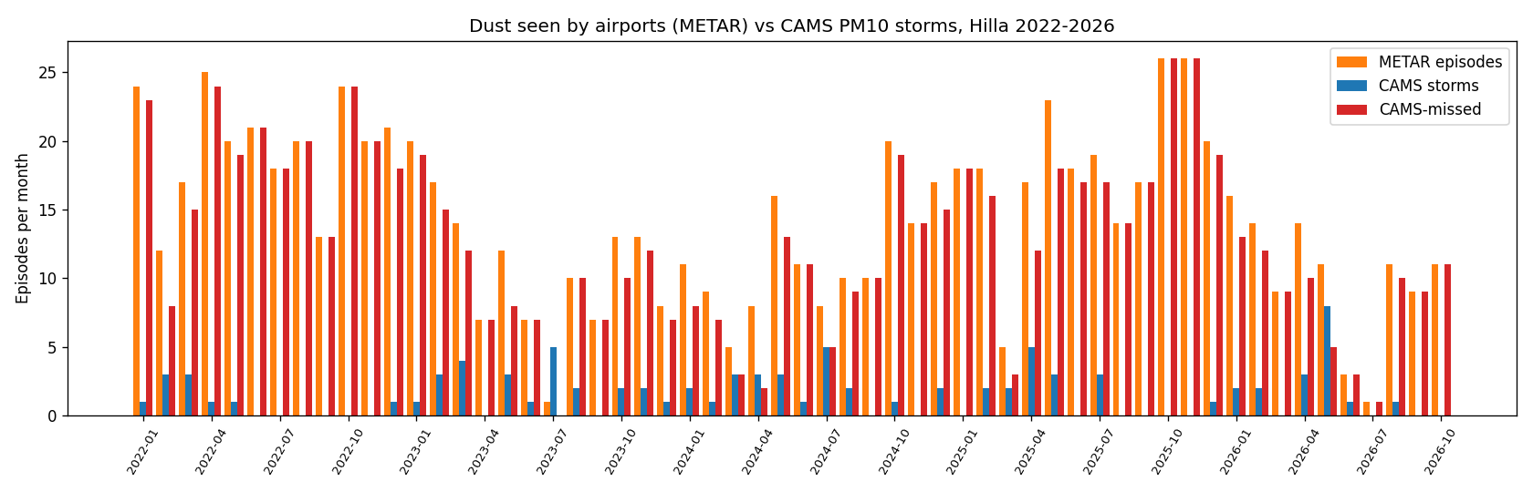
الشكل 4: مقارنة شهرية: نوبات الغبار في المطارات، وعواصف CAMS، والنوبات التي فاتت CAMS. كل عمود = عدد في ذلك الشهر من تلك السنة. الفجوة بين الأعمدة تبيّن كم عاصفة كان النظام سيُعمى عنها بدون المطارات.
لماذا 2 كم؟ معيار المنظمة العالمية للأرصاد (WMO) لعاصفة الغبار هو رؤية أقل من 1 كم. اخترنا 2 كم بالبيانات لأنها تكشف عدداً من العواصف قريباً من عدد عواصف CAMS (27–38 سنوياً) وتكشف عاصفة 29 تشرين الأول، والغبار يترسب على اللوح حتى برؤية 1–2 كم.

7. هندسة المؤشرات (Feature Engineering)
Feature (مؤشر / دليل / مدخل): رقم واحد يُعطى للنموذج عن كل ساعة. النموذج لا يرى الطقس، بل يرى 58 رقماً لكل ساعة نحسبها من البيانات الخام. اختيار هذه الأرقام بذكاء هو «هندسة المؤشرات». كلها محسوبة مما يُعرف لحظة القرار فقط (توقعات للأمام، وقياسات للخلف).
جدول 14: المؤشرات الـ 58 (بعض الأسطر تجمع مؤشرين أو ثلاثة متشابهة)
المؤشر (الاسم في الكود) | معناه الحرفي | المجموعة
now_temperature_2m | درجة الحرارة المتوقعة الآن | الطقس الآن
now_relative_humidity_2m | الرطوبة النسبية الآن | الطقس الآن
now_precipitation | المطر المتوقع في هذه الساعة (ملم) | الطقس الآن
now_pressure_msl | الضغط الجوي الآن (hPa) | الطقس الآن
now_cloud_cover | نسبة الغيوم الآن | الطقس الآن
now_wind_speed_10m | سرعة الرياح الآن | الطقس الآن
now_wind_gusts_10m | الهبّات الآن | الطقس الآن
now_wind_dir_sin / now_wind_dir_cos | اتجاه الرياح مكتوباً كجيب وجيب تمام (sin/cos) حتى يعرف النموذج أن 359° قريبة من 1° | الطقس الآن
next_precip_sum | مجموع المطر المتوقع في الساعات الست القادمة | التوقع القادم
next_precip_max | أكبر مطر متوقع في ساعة واحدة خلال الساعات الست القادمة | التوقع القادم
next_gust_max | أقوى هبّة متوقعة خلال الساعات الست القادمة | التوقع القادم
next_wind_mean | متوسط سرعة الرياح المتوقعة خلال الساعات الست القادمة | التوقع القادم
next_rh_max | أعلى رطوبة متوقعة خلال الساعات الست القادمة | التوقع القادم
next_cloud_mean | متوسط الغيوم المتوقعة خلال الساعات الست القادمة | التوقع القادم
next_pressure_min | أدنى ضغط متوقع خلال الساعات الست القادمة (انخفاض الضغط يسبق العواصف) | التوقع القادم
next_temp_mean | متوسط الحرارة المتوقعة خلال الساعات الست القادمة | التوقع القادم
trend_pressure_fwd6 | تغير الضغط بين الآن وبعد 6 ساعات | الاتجاهات
trend_pressure_back3 | تغير الضغط خلال الساعات الثلاث الماضية | الاتجاهات
trend_gust_max_minus_now | الفرق بين أقوى هبّة قادمة والهبّة الآن (هل الرياح ستشتد؟) | الاتجاهات
recent_precip_sum | مجموع المطر في الساعات الست الماضية | الماضي القريب
pm10_now | الغبار PM10 الآن (CAMS) | الغبار
recent_pm10_max | أعلى PM10 في الساعات الست الماضية | الغبار
pm10_change_3h | تغير PM10 خلال 3 ساعات (هل الغبار يزداد؟) | الغبار
dust_now | تركيز الغبار المعدني الآن (CAMS dust) | الغبار
hour_sin / hour_cos | ساعة اليوم مكتوبة كدائرة (الساعة 23 قريبة من الساعة 0) | التقويم
doy_sin / doy_cos | يوم السنة مكتوب كدائرة (31 كانون الأول قريب من 1 كانون الثاني) | التقويم
fcx_weather_code_max6 | أشد رمز طقس متوقع خلال الساعات الست القادمة (رذاذ/مطر/عاصفة رعدية) | متغيرات إضافية
fcx_cape_max6 | أعلى طاقة عدم استقرار CAPE خلال الساعات الست القادمة | متغيرات إضافية
fcx_showers_sum6 | مجموع الزخات المتوقعة خلال الساعات الست القادمة | متغيرات إضافية
fcx_visibility_now / fcx_visibility_min6 | الرؤية المتوقعة الآن وأدناها خلال الساعات الست القادمة | متغيرات إضافية
fcx_dewpoint_depression | الفرق بين الحرارة ونقطة الندى (كلما صغر اقترب الجو من التشبع) | متغيرات إضافية
fcx_soil_moisture_now | رطوبة التربة الآن (التربة الجافة تثير الغبار) | متغيرات إضافية
fcx_lifted_index_min6 | أدنى مؤشر رفع خلال الساعات الست القادمة (مؤشر العواصف الرعدية) | متغيرات إضافية
fcx_wind80_max6 | أقوى رياح على ارتفاع 80 م خلال الساعات الست القادمة | متغيرات إضافية
metar_dust_now / metar_dust_back6 | هل تقول المطارات «غبار» الآن / خلال 6 ساعات ماضية | المطارات
metar_vis_now / metar_vis_min_back6 | أقل رؤية في المطارين الآن / خلال 6 ساعات ماضية (كم) | المطارات
metar_strong_now / metar_strong_back6 | هل توجد عاصفة قوية (غبار + رؤية ≤ 2 كم) الآن / خلال 6 ساعات ماضية | المطارات
metar_available | عدد المطارات التي وصل تقريرها (0–2) | المطارات
gfs_precip_sum6 / ukmo_precip_sum6 / jma_precip_sum6 | مجموع المطر الذي يتوقعه كل مركز (أمريكي/بريطاني/ياباني) خلال الساعات الست القادمة | مراكز الطقس
gfs_gust_max6 / ukmo_gust_max6 | أقوى هبّة يتوقعها المركز الأمريكي/البريطاني خلال الساعات الست القادمة | مراكز الطقس
gfs_cloud_mean6 / ukmo_cloud_mean6 / jma_cloud_mean6 | متوسط الغيوم حسب كل مركز خلال الساعات الست القادمة | مراكز الطقس
n_sources_available | عدد مصادر التوقع المتوفرة (من 4) | اتفاق المراكز
n_sources_rain | كم مصدراً من الأربعة يتوقع مطراً — أقوى دليل للمطر | اتفاق المراكز
sources_precip_mean / sources_precip_max | متوسط وأكبر مطر متوقع عبر المصادر الأربعة | اتفاق المراكز
sources_gust_spread | الفرق بين أعلى وأدنى هبّة بين المراكز (اختلاف المراكز = شك) | اتفاق المراكز

لماذا sin و cos؟ لو أعطينا النموذج الساعة كرقم (0–23) لظن أن الساعة 23 بعيدة جداً عن الساعة 0، بينما هما متجاورتان. تحويلها إلى نقطة على دائرة بالجيب وجيب التمام (sin و cos) يحل المشكلة. نفس الشيء لاتجاه الرياح ويوم السنة.

8. النماذج: التعلّم الآلي (Machine Learning)

8.1 ماذا يتعلم النموذج بالضبط؟
Supervised Learning (التعلّم الموجَّه): نعطي الحاسوب آلاف الأمثلة، كل مثال = (المؤشرات الـ 58 لساعة معينة، والجواب الصحيح لما حدث بعدها). فيستنتج القاعدة بنفسه. لدينا نموذجان، كل منهما Classifier (مصنِّف) يجيب بـ «نعم/لا» مع احتمال (Probability) بين 0 و 1:
جدول 15: الهدفان
النموذج | السؤال (Target — الهدف) | الجواب الصحيح يُؤخذ من
نموذج المطر | هل ستمطر ≥ 0.1 ملم في أي ساعة من الساعات الست القادمة؟ | ERA5 (ما حدث فعلاً)
نموذج الغبار | هل سيصل PM10 إلى ≥ 150 أو ستقول المطارات «عاصفة قوية» في الساعات الست القادمة؟ | CAMS + METAR

8.2 الخوارزميات الثلاث التي قارنّاها
- Decision Tree (شجرة القرار): سلسلة أسئلة نعم/لا، مثل: «هل الهبّات القادمة > 40 كم/س؟ ثم هل الضغط ينخفض؟…» حتى الوصول إلى جواب.
- Random Forest (الغابة العشوائية): 300 شجرة قرار، كل شجرة تتعلم من عيّنة عشوائية من البيانات ومن مجموعة عشوائية من المؤشرات، ثم «تصوّت» الأشجار، والاحتمال = نسبة الأشجار التي قالت «نعم». قوية ومستقرة مع البيانات الصغيرة والأحداث النادرة.
- Gradient Boosting (التعزيز التدريجي — نسخة HistGradientBoosting من scikit-learn): أشجار صغيرة تُبنى واحدة بعد الأخرى، كل شجرة جديدة تصحح أخطاء ما قبلها.
- XGBoost (eXtreme Gradient Boosting): نسخة سريعة ومحسّنة من التعزيز التدريجي، مشهورة في المسابقات.
جدول 16: إعدادات الخوارزميات (ثابتة ومتساوية لكل الجولات حتى تكون المقارنة عادلة)
الخوارزمية | الإعدادات (Hyperparameters — إعدادات يختارها الإنسان قبل التدريب)
Random Forest | n_estimators = 300 (عدد الأشجار)، min_samples_leaf = 10 (أقل عدد أمثلة في نهاية كل فرع، يمنع الحفظ)، max_features = sqrt، random_state = 42 (لتكرار النتائج نفسها)
Gradient Boosting | max_iter = 400 (عدد الأشجار)، learning_rate = 0.05 (حجم التصحيح في كل خطوة)
XGBoost | n_estimators = 400، learning_rate = 0.05، max_depth = 6 (أقصى عمق للشجرة)، subsample = 0.8، colsample_bytree = 0.8

8.3 تقسيم البيانات حسب الزمن
جدول 17: التقسيم الزمني (النماذج النهائية بـ 58 مؤشراً)
المرحلة | الفترة | عدد الساعات | نسبة ساعات «مطر قادم» | نسبة «غبار قادم» | الغرض
Training (تدريب) | آذار 2022 – كانون الأول 2023 | 15,738 | 4.19% | 9.45% | النموذج يتعلم
Validation (تحقق) | 2024 كاملة | 8,778 | 4.78% | 9.34% | اختيار الخوارزمية وعتبة الإنذار
Test (اختبار) | كانون الثاني 2025 – تشرين الأول 2026 | 15,810 | 6.07% | 8.18% | الامتحان النهائي على بيانات لم يرها أحد

- لماذا حسب الزمن وليس عشوائياً؟ لأن النموذج في الحقيقة سيتوقع المستقبل دائماً. الخلط العشوائي يجعل الساعات المتجاورة في التدريب والاختبار معاً فيبدو النموذج أفضل مما هو.
- فجوة 6 ساعات عند كل حد بين مرحلتين، لأن الجواب الصحيح ينظر 6 ساعات للأمام.
- يبدأ التدريب من آذار 2022 لأن المركز البريطاني UKMO متوفر منذ ذلك الوقت.
- اخترنا الفائز بنتائج 2024 (التحقق) لا بنتائج الامتحان — حتى لا «نغش» باختيار ما يناسب الامتحان (Selection Bias — تحيّز الاختيار).

8.4 كيف نقيس الجودة؟ (المقاييس Metrics)
كل توقع «نعم/لا» يقع في واحدة من أربع خانات (Confusion Matrix — مصفوفة الالتباس):
جدول 18: مصفوفة الالتباس
 | حدث فعلاً | لم يحدث
النموذج قال «سيحدث» | TP (True Positive — إنذار صحيح) | FP (False Positive — إنذار كاذب)
النموذج قال «لن يحدث» | FN (False Negative — حدث فاتنا) | TN (True Negative — هدوء صحيح)

جدول 19: المقاييس
المقياس | المعنى الحرفي | طريقة الحساب بالكلمات
Accuracy (الدقة الكلية) | من كل التوقعات، كم كان صحيحاً؟ | (TP + TN) ÷ الكل — مضلل هنا
Precision (صدق الإنذار) | عندما قال «سيحدث»، كم مرة صدق؟ | TP ÷ (TP + FP)
Recall (الاستدعاء / نسبة الاكتشاف) | من كل الأحداث الحقيقية، كم اكتشف؟ | TP ÷ (TP + FN)
F1 | درجة واحدة توازن بين الصدق والاكتشاف (0 إلى 1) | 2 × Precision × Recall ÷ (Precision + Recall)
ROC-AUC | احتمال أن يعطي النموذج ساعةً خطرة احتمالاً أعلى من ساعة آمنة (0.5 = حظ، 1 = كامل) | مساحة تحت منحنى ROC
AP (Average Precision — متوسط الدقة) | جودة الترتيب على كل مستويات الحساسية؛ الحظ = نسبة الأحداث (≈ 0.06–0.08) | مساحة تحت منحنى Precision–Recall
Threshold (عتبة الإنذار) | الاحتمال الذي فوقه نقول «سيحدث» | اخترناها بأعلى F1 على بيانات 2024

فخ «الدقة 99%» (Accuracy Trap): المطر والغبار يحدثان في 5–9% فقط من الساعات. نموذج «غبي» يقول دائماً «لا» يحصل على Accuracy = 93.9% للمطر و 91.8% للغبار وهو عديم الفائدة! لذلك نقيس بـ F1 و Recall و AP، ولا نقدّم Accuracy وحدها أبداً.

8.5 النتائج — ثلاث جولات
الجولة 1 (29 مؤشراً): المدخلات من النشرة الرئيسية + غبار CAMS. الجولة 2 (51 مؤشراً): + متغيرات إضافية + 3 مراكز طقس. الجولة 3 (58 مؤشراً — النهائية): + عيون المطارات، وصار «الجواب الصحيح» للغبار CAMS أو المطارات.
جدول 20: نموذج المطر النهائي — الامتحان 2025–2026
الطريقة | Accuracy | Precision | Recall | F1 | ROC-AUC | AP
Random Forest 🏆 | 0.959 | 0.645 | 0.710 | 0.676 | 0.973 | 0.753
XGBoost | 0.954 | 0.591 | 0.779 | 0.672 | 0.973 | 0.746
Gradient Boosting | 0.954 | 0.598 | 0.752 | 0.666 | 0.971 | 0.728
نشرة Open-Meteo وحدها (بلا ذكاء) | 0.956 | 0.665 | 0.568 | 0.613 | — | —
«قل دائماً لا» | 0.939 | 0 | 0 | 0 | — | —

جدول 21: نموذج الغبار النهائي — الامتحان 2025–2026
الطريقة | Accuracy | Precision | Recall | F1 | ROC-AUC | AP
Random Forest 🏆 | 0.941 | 0.627 | 0.678 | 0.652 | 0.945 | 0.735
Gradient Boosting | 0.943 | 0.664 | 0.624 | 0.644 | 0.943 | 0.709
XGBoost | 0.943 | 0.655 | 0.632 | 0.643 | 0.945 | 0.711
«الغبار الآن ≥ 150» (Persistence — الاستمرارية، بلا ذكاء) | 0.942 | 0.881 | 0.333 | 0.483 | — | —
«قل دائماً لا» | 0.918 | 0 | 0 | 0 | — | —

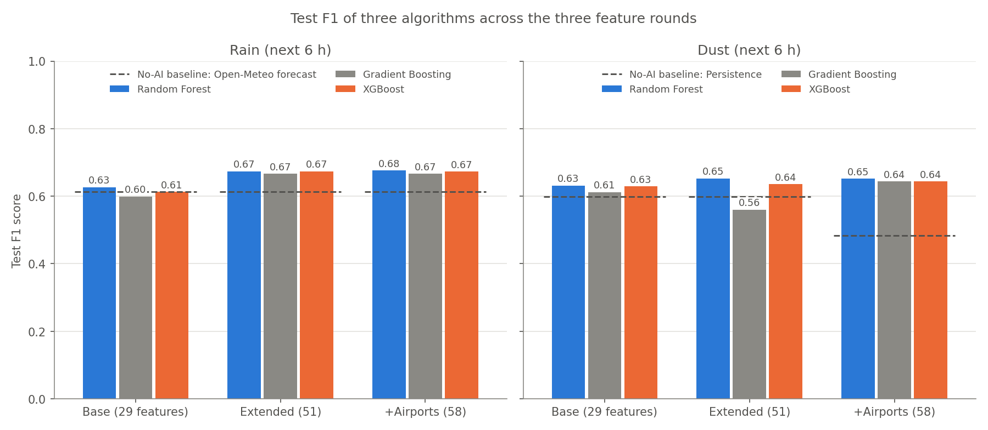
الشكل 5: درجة F1 على الامتحان للخوارزميات الثلاث في الجولات الثلاث (يسار: المطر، يمين: الغبار). الأزرق Random Forest، الرمادي Gradient Boosting، البرتقالي XGBoost. الخط المتقطع = أفضل طريقة بلا ذكاء اصطناعي في نفس الجولة. الخوارزميات متقاربة جداً (±0.03)، لكنها كلها تتحسن معاً عند إضافة معلومات جديدة ← الحد هو المعلومات وليس الخوارزمية.
جدول 22: تطور Random Forest عبر الجولات
الجولة | مطر F1 | مطر AP | غبار F1 | غبار AP
1: أساسي (29 مؤشراً) | 0.626 | 0.680 | 0.631 | 0.742
2: + متغيرات + 3 مراكز (51) | 0.674 | 0.752 | 0.653 | 0.747
3: + المطارات (58) — النهائي | 0.676 | 0.753 | 0.652* | 0.735*

* في الجولة 3 تغيّر «الجواب الصحيح» للغبار ليشمل عواصف المطارات، فصار السؤال أصعب وأصدق؛ لذلك أرقام الغبار في الجولة 3 لا تُقارن مباشرة بما قبلها. المقارنة العادلة داخل الجولة 3: النموذج 0.652 مقابل 0.483 للطريقة البسيطة (تحسن 35%).

قراءة منحنيات Precision–Recall
كل منحنى يبيّن ماذا يحدث عند تغيير عتبة الإنذار: إلى اليمين = نكتشف أحداثاً أكثر (Recall أعلى) لكن بإنذارات كاذبة أكثر (Precision أقل). المنحنى الأعلى أفضل. النقطة المنفردة = الطريقة البسيطة بلا ذكاء (لها نقطة واحدة لأنها تعطي نعم/لا فقط، لا احتمالاً).
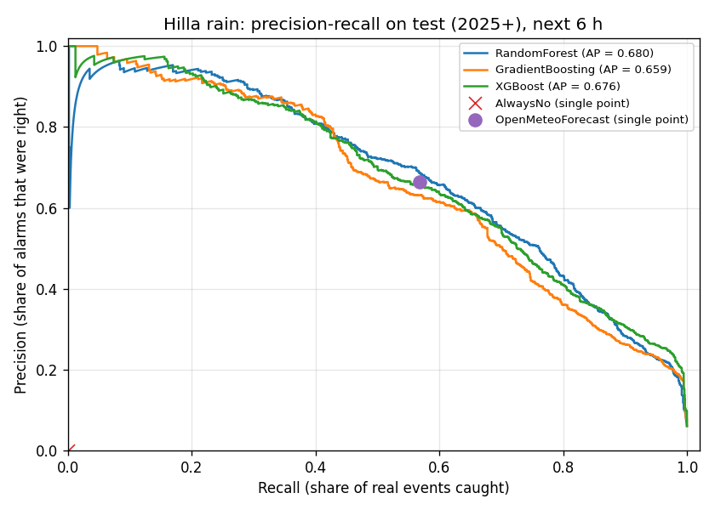
الشكل 6: منحنيات Precision–Recall للمطر — الجولة الأساسية. المحور الأفقي Recall (نسبة الأمطار المكتشفة)، العمودي Precision (صدق الإنذار). AP في وسيلة الإيضاح = المساحة تحت المنحنى. النقطة البنفسجية = نشرة Open-Meteo وحدها؛ تقع على المنحنيات تقريباً ← الجولة الأساسية لم تتفوق كثيراً.
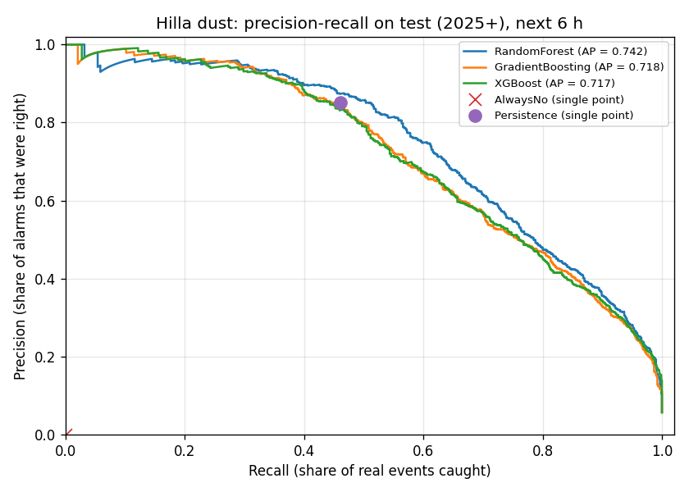
الشكل 7: منحنيات Precision–Recall للغبار — الجولة الأساسية. Random Forest (AP 0.742) فوق الآخرين في المنتصف.
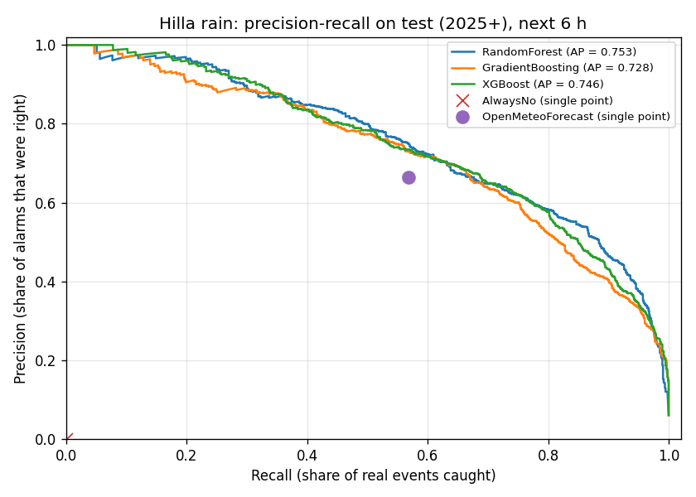
الشكل 8: منحنيات Precision–Recall للمطر — النماذج النهائية (58 مؤشراً). ارتفعت المنحنيات فوق نقطة النشرة بوضوح (AP ≈ 0.75).
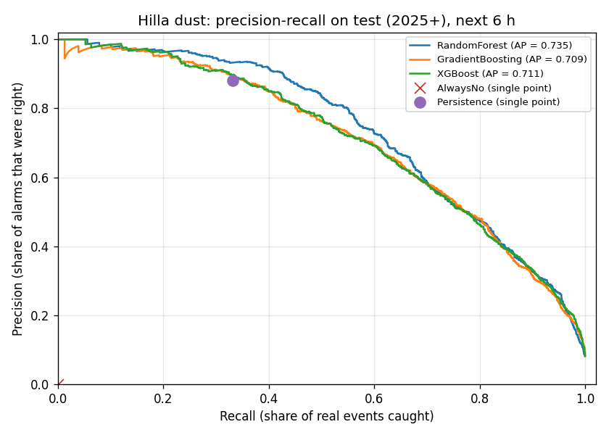
الشكل 9: منحنيات Precision–Recall للغبار — النماذج النهائية (الهدف يشمل المطارات).

ما الذي يعتمد عليه النموذج؟ (Permutation Importance — أهمية التبديل)
نخلط قيم مؤشر واحد عشوائياً ونرى كم تنخفض جودة النموذج (AP). كلما انخفضت أكثر كان المؤشر أهم. الخط الأسود على كل عمود = مدى التذبذب بين 5 تكرارات.
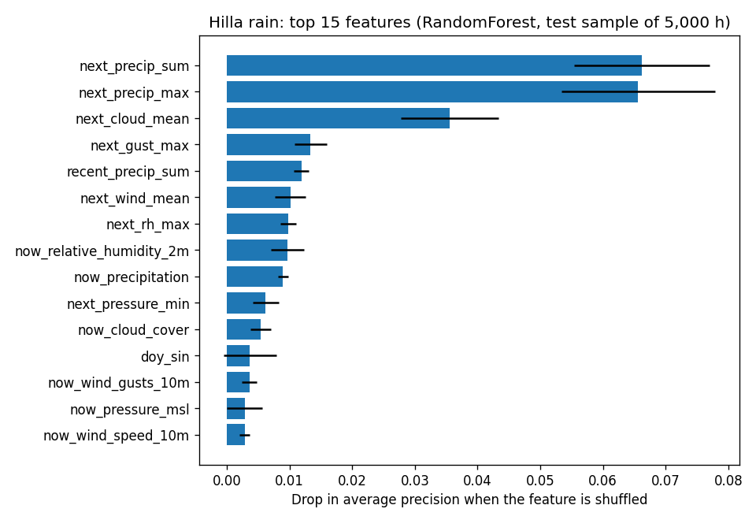
الشكل 10: أهم 15 مؤشراً للمطر في الجولة الأساسية: توقع المطر نفسه، ثم الغيوم والهبّات — النموذج يتعلم متى يصدّق النشرة ومتى يشك.
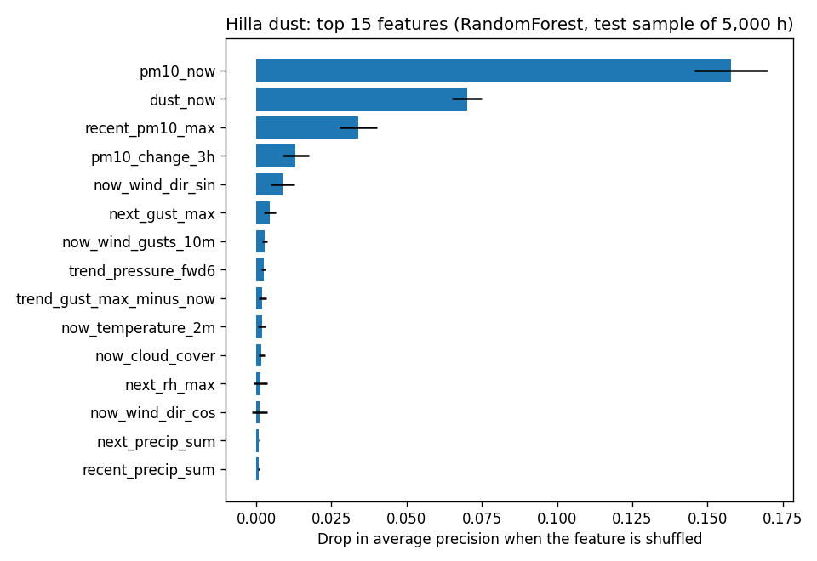
الشكل 11: أهم 15 مؤشراً للغبار في الجولة الأساسية: الغبار الآن، ثم اتجاه الرياح وهبّاتها — منطقي فيزيائياً: الغبار يستمر والرياح تحمله.
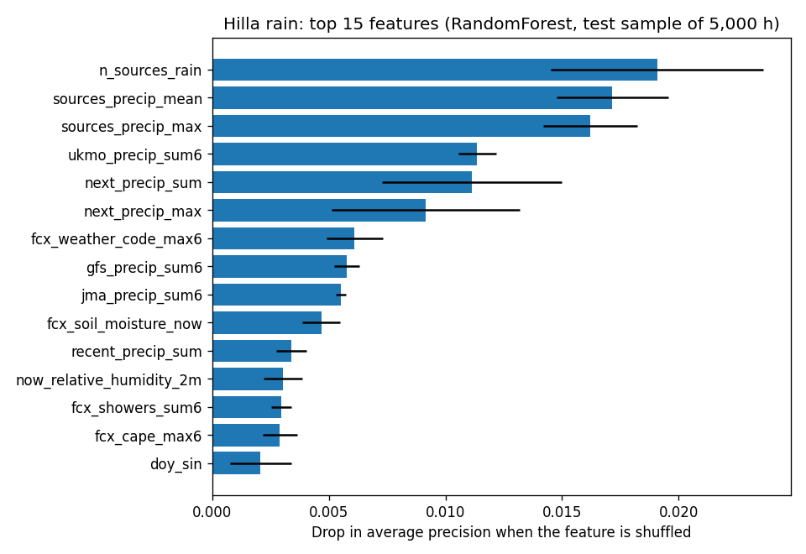
الشكل 12: أهم مؤشرات المطر في النموذج النهائي: صارت مؤشرات اتفاق المراكز (كم مصدراً يتوقع مطراً، ومتوسط وأكبر مطر متوقع عبر المصادر) في المقدمة — النموذج تعلّم بنفسه فكرة «حكمة المجموعة» (Ensemble) التي يستعملها خبراء الأرصاد.
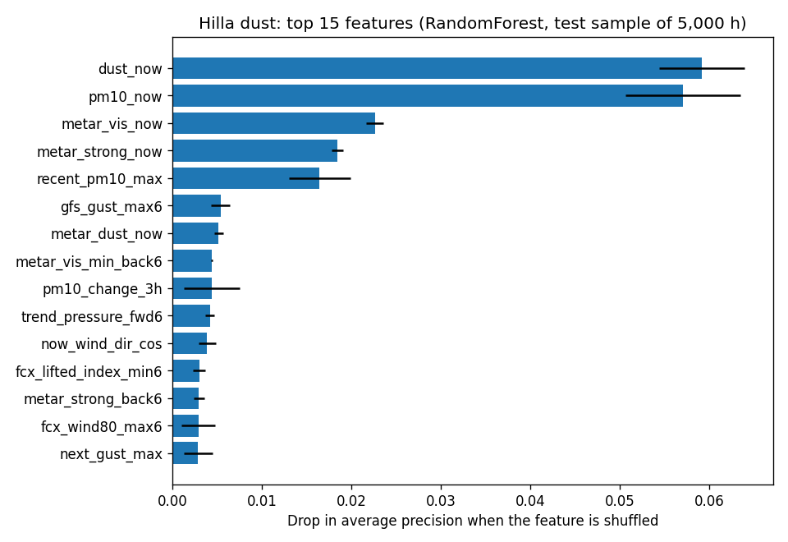
الشكل 13: أهم مؤشرات الغبار في النموذج النهائي: الغبار الآن (CAMS) ثم مؤشرات المطارات (الرؤية والغبار)، ثم الهبّات.

8.6 النموذج المعتمد
- Random Forest للنموذجين (الأعلى AP على 2024).
- عتبة الإنذار: مطر 0.275 (27.5%)، غبار 0.321 (32.1%). فوقها يُعتبر الوقت «غير آمن».
- الحجم بعد الضغط (joblib compress=3): مطر 2.0 MB، غبار 4.9 MB. زمن القرار الواحد أقل من جزء من الألف من الثانية.
- XGBoost بديل جاهز (أصغر 3 مرات وأسرع)، والفرق في الدقة 0.004–0.009 فقط.
- زمن التدريب على اللابتوب: أقل من 3 دقائق؛ على السيرفر (إعادة التدريب الأسبوعية): ≈ 3 دقائق و 377 MB ذاكرة.

9. عقل القرار (Decision Engine)
النموذجان يعطيان احتمالات فقط؛ عقل القرار (decision.py، دالة step() تُستدعى مرة لكل ساعة) يحوّلها إلى أمر. هذا تصميم هجين (Hybrid AI): التعلّم الآلي يتوقع، والقواعد تحمي المعدات والماء. القواعد وحدها «أتمتة» وليست ذكاءً، والنموذج وحده لا يُترك ليتحكم بمضخة ماء دون حدود أمان.
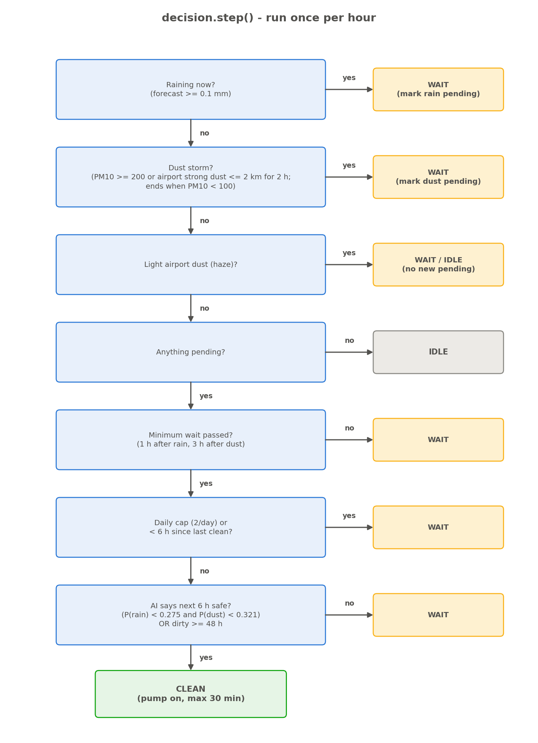
الشكل 14: مخطط سير القرار في كل ساعة، من الأعلى إلى الأسفل. المربعات الزرقاء أسئلة؛ yes = نعم، no = لا. WAIT = انتظر، IDLE = لا شيء، CLEAN = نظّف. pending = «غسلة مطلوبة مؤجلة». النتيجة CLEAN لا تحدث إلا إذا اجتازت كل الأسئلة.
جدول 23: ثوابت عقل القرار
الثابت في الكود | القيمة | المعنى
RAIN_NOW_MM | 0.1 ملم | الساعة تُعتبر ممطرة الآن (حسب النشرة الحالية)
DUST_START / DUST_END | 200 / 100 µg/m³ | بداية ونهاية عاصفة الغبار (Hysteresis)
strong dust (المطارات) | غبار + رؤية ≤ 2 كم لساعتين | عاصفة قوية حسب المطارات
RAIN_MIN_WAIT_H | 1 ساعة | أقل انتظار بعد آخر ساعة مطر
DUST_MIN_WAIT_H | 3 ساعات | أقل انتظار بعد نهاية العاصفة (إذا حدث الاثنان: 3)
عتبة المطر | 0.275 | إذا احتمال المطر خلال 6 ساعات ≥ 27.5% ← غير آمن
عتبة الغبار | 0.321 | إذا احتمال الغبار خلال 6 ساعات ≥ 32.1% ← غير آمن
MAX_PER_DAY | 2 | أقصى عدد غسلات في اليوم الواحد
MIN_GAP_H | 6 ساعات | أقل فاصل بين غسلتين
MAX_WAIT_H | 48 ساعة | إذا بقي اللوح متسخاً يومين والنموذج ما زال يرفض، نغسل مع ذلك (لكن ليس أثناء مطر أو غبار)
max_duration_min | 30 دقيقة | أقصى مدة تشغيل للغسلة (يفرضها الـ ESP32 أيضاً)

جدول 24: معاني أسباب القرار
السبب (reason) كما يظهر في الأمر | المعنى بالعربي
after rain / after dust / after dust+rain | انتهى المطر / الغبار / كلاهما، والأجواء القادمة آمنة ← نظّف
raining | تمطر الآن ← انتظر
dust storm | عاصفة غبار جارية ← انتظر
dust in air (airport) | غبار خفيف عالق حسب المطارات ← انتظر/لا شيء
waiting N h after event | لم تمر مدة الانتظار الدنيا بعد الحدث
daily cap / min gap | بلغنا غسلتين اليوم / لم تمر 6 ساعات على آخر غسلة
model: next 6 h not safe | الذكاء الاصطناعي يتوقع مطراً أو غباراً خلال 6 ساعات
(max wait 48 h) | غُسل بسبب قاعدة الـ 48 ساعة رغم رفض النموذج
nothing to clean | لم يحدث مطر أو غبار يستدعي التنظيف
replay: past hour | ساعة ماضية تُراجع بعد انقطاع — لا يصدر عنها غسل أبداً
no fresh command (safety) | لا يوجد أمر حديث صالح — وضع الأمان (لا تفعل شيئاً)
demo (manual test) | أمر تجربة يدوي للعرض أمام اللجنة

10. المحاكاة والتقييم الشامل
شغّلنا النظام ساعة بساعة على 22 شهراً (15,810 ساعة: كانون الثاني 2025 – تشرين الأول 2026) كأنه كان مركّباً في الحقل، يرى فقط ما كان سيراه وقتها (simulate_decisions.py). ثم حكمنا على كل غسلة بما حدث فعلاً في الساعات الست التالية:
- غسلة مفيدة (good): لم تمطر (ERA5)، ولم يصل PM10 إلى 150، ولم تقل المطارات «عاصفة قوية» خلال 6 ساعات.
- غسلة مهدورة (wasted): حدث واحد من هذه خلال 6 ساعات ← اتسخ اللوح أو تبلل مجدداً.
جدول 25: الطرق المقارنة (كلها بنفس قواعد الأمان والحدود)
الطريقة | كيف تقرر
AI (الذكاء الاصطناعي) | انتظار الحد الأدنى ثم سؤال النموذجين + المطارات + قواعد الأمان
AI_noMETAR | نفس النموذجين لكن بدون عيون المطارات (لقياس أثرها)
FixedDelay (قواعد ثابتة) | ينظف بعد ساعة من المطر / 3 ساعات من الغبار دون أي سؤال — أتمتة بلا ذكاء
Fixed5h | ينتظر 5 ساعات بعد أي حدث (فكرة صاحب المشروع الأولى)
ForecastRule (قاعدة النشرة) | يسأل النشرة مباشرة: لا مطر متوقع ولا غبار ≥ 150 الآن — ذكية لكن بلا تعلّم آلي
Oracle (العرّاف) | يعرف المستقبل بدقة كاملة — مستحيل، يبيّن الحد الأعلى الممكن

جدول 26: نتائج المحاكاة (22 شهراً)
الطريقة | الغسلات | مفيدة | مهدورة | نسبة المفيدة | وقعت أثناء حدث
AI | 89 | 70 | 19 | 78.7% | 5
AI_noMETAR | 72 | 50 | 22 | 69.4% | 6
ForecastRule | 98 | 72 | 26 | 73.5% | 8
Fixed5h | 106 | 81 | 25 | 76.4% | 10
FixedDelay | 144 | 85 | 59 | 59.0% | 20
Oracle (مستحيل) | 106 | 104 | 2 | 98.1% | 24*

* «وقعت أثناء حدث» = ساعة الغسلة نفسها كان فيها مطر فعلي (ERA5) أو PM10 ≥ 200. العرّاف يستعمل الحقيقة المستقبلية لكن قرار «هل تمطر الآن؟» يأتي من النشرة، لذلك قد يغسل وقت مطر لم تره النشرة — هذا قيد «بلا حساسات».
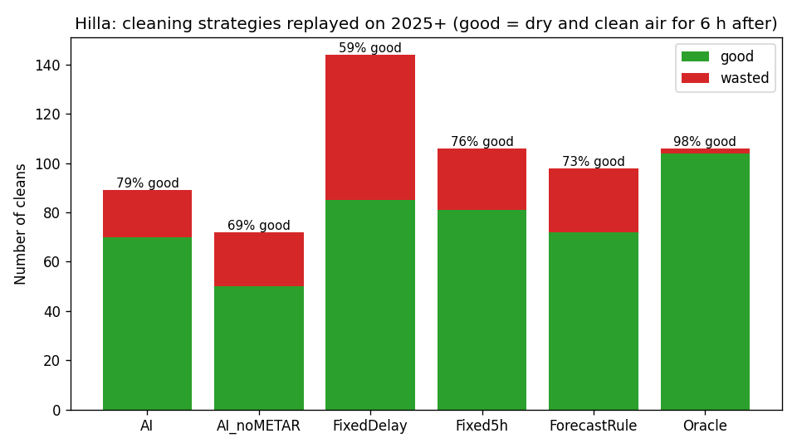
الشكل 15: مقارنة الطرق: الأخضر = غسلات مفيدة، الأحمر = مهدورة، والرقم فوق كل عمود = نسبة المفيدة (مطابق للجدول أعلاه).

10.1 ماذا تعني الأرقام؟
- مقارنة بالأتمتة (FixedDelay): غسلات أقل بـ 38% (89 بدل 144) وغسلات مهدورة أقل بـ 68% (19 بدل 59) ← ماء أقل وتآكل أقل.
- اختبار الاستبعاد (Ablation): ForecastRule تأخذ نفس البيانات وتقرر بقاعدة يدوية؛ AI يقرر بالتعلّم الآلي. النتيجة: نفس عدد الغسلات المفيدة تقريباً (70 مقابل 72) مع هدر أقل بـ 27% (19 مقابل 26). ← الفرق الوحيد هو التعلّم الآلي.
- أثر عيون المطارات: 69.4% ← 78.7% (+9.3 نقطة).
- الثمن: الذكاء الاصطناعي ينتظر أطول قبل الغسل (وسيط ≈ 10 ساعات مقابل 5 للقواعد الثابتة في قياس سابق)، لكن العرّاف نفسه ينتظر ≈ 8 ساعات — الانتظار ليس خطأ: في الطقس المتقلب لا يوجد وقت آمن أصلاً.
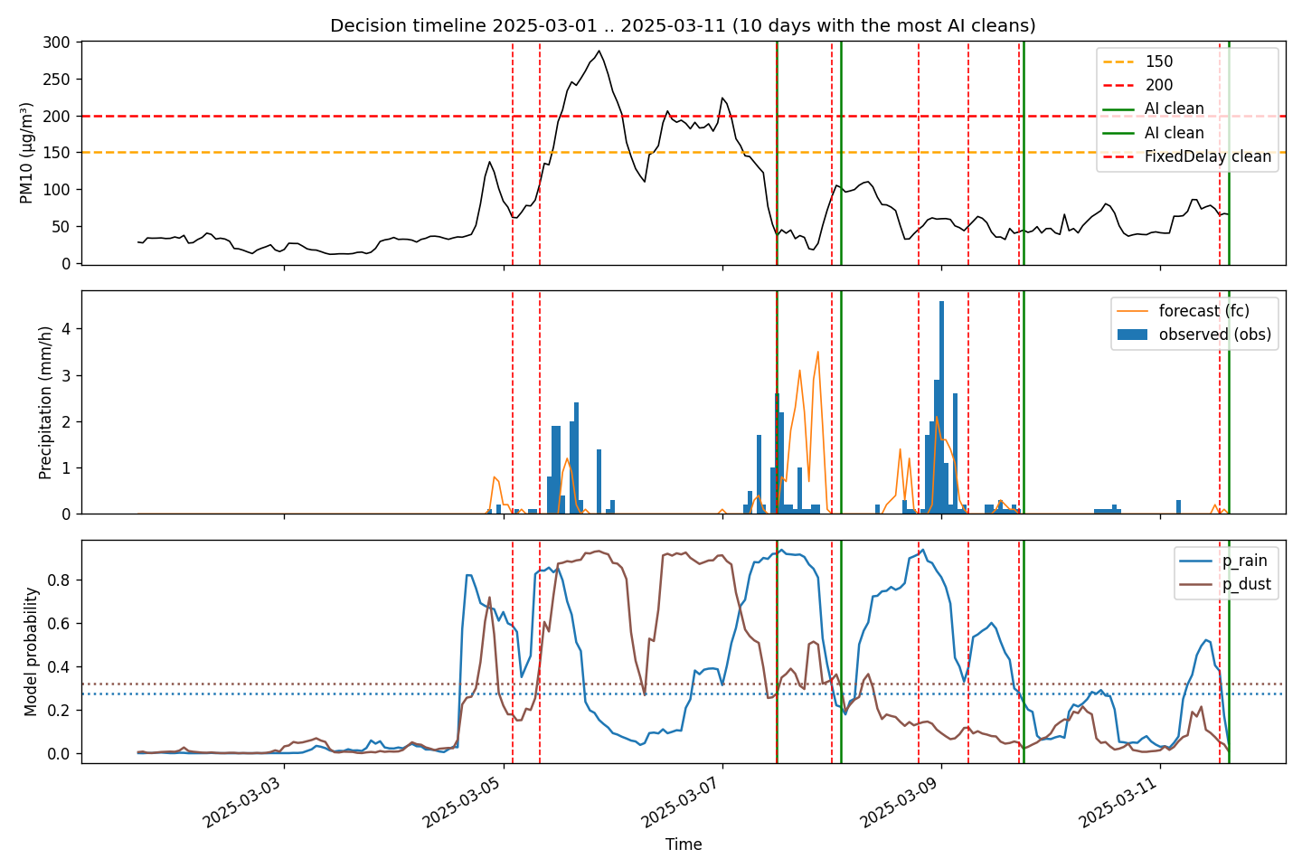
الشكل 16: مثال حقيقي من المحاكاة (25 نيسان – 5 أيار 2025). اللوحة العليا: PM10 مع خطي 150 و200. الوسطى: المطر الفعلي (أعمدة) والمتوقع (خط). السفلى: احتمالا المطر والغبار من النموذجين مع عتبتيهما (خطوط منقطة). الخطوط الخضراء العمودية: غسلات الذكاء الاصطناعي؛ الحمراء المتقطعة: غسلات القواعد الثابتة.

11. التعلّم الذاتي الأسبوعي (Self-Retraining)
كل جمعة الساعة 02:00 يشغّل السيرفر retrain.py:
- يجلب البيانات الجديدة حتى قبل 7 أيام (ERA5 يُنشر متأخراً 5–7 أيام) ويحدّث الجداول.
- يترك آخر 90 يوماً جانباً (Holdout — بيانات محجوزة للامتحان) لا يتدرب عليها أحد.
- يدرّب نموذجاً مرشحاً (Candidate) على كل ما قبلها، ويختار عتبته على آخر 365 يوماً قبل الامتحان.
- يمتحن النموذج الحالي والمرشح على نفس الـ 90 يوماً بمقياس AP.
- يعتمد المرشح فقط إذا كان AP ≥ النموذج الحالي — لا يمكن أن يصبح النظام أسوأ.
- يسجّل النتيجة في reports/retrain_log.csv.
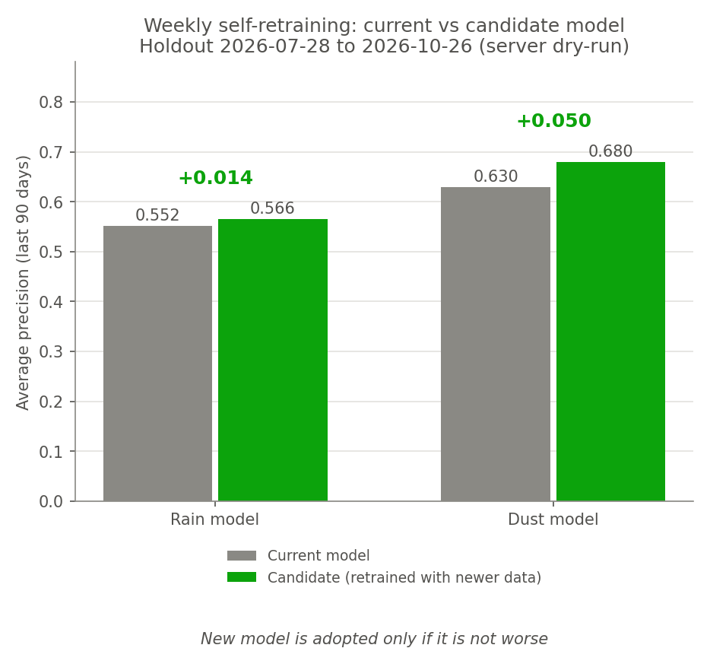
الشكل 17: تجربة جافة (Dry-run — تشغيل كامل دون حفظ النموذج) على السيرفر يوم 2 تشرين الثاني 2026، امتحان 28 تموز – 26 تشرين الأول 2026: المطر 0.552 ← 0.566، الغبار 0.630 ← 0.680. سيُعتمد النموذجان في أول تشغيل حقيقي. استغرقت 2 دقيقة و 53 ثانية و 377 MB ذاكرة.
حدّ تصميمي: النموذج المعتمد لا يرى آخر 90 يوماً (المحجوزة للامتحان العادل)، فيتأخر ≈ 3 أشهر عن أحدث البيانات. هذا ثمن المقارنة العادلة.

12. البنية والتشغيل الحي (Deployment)
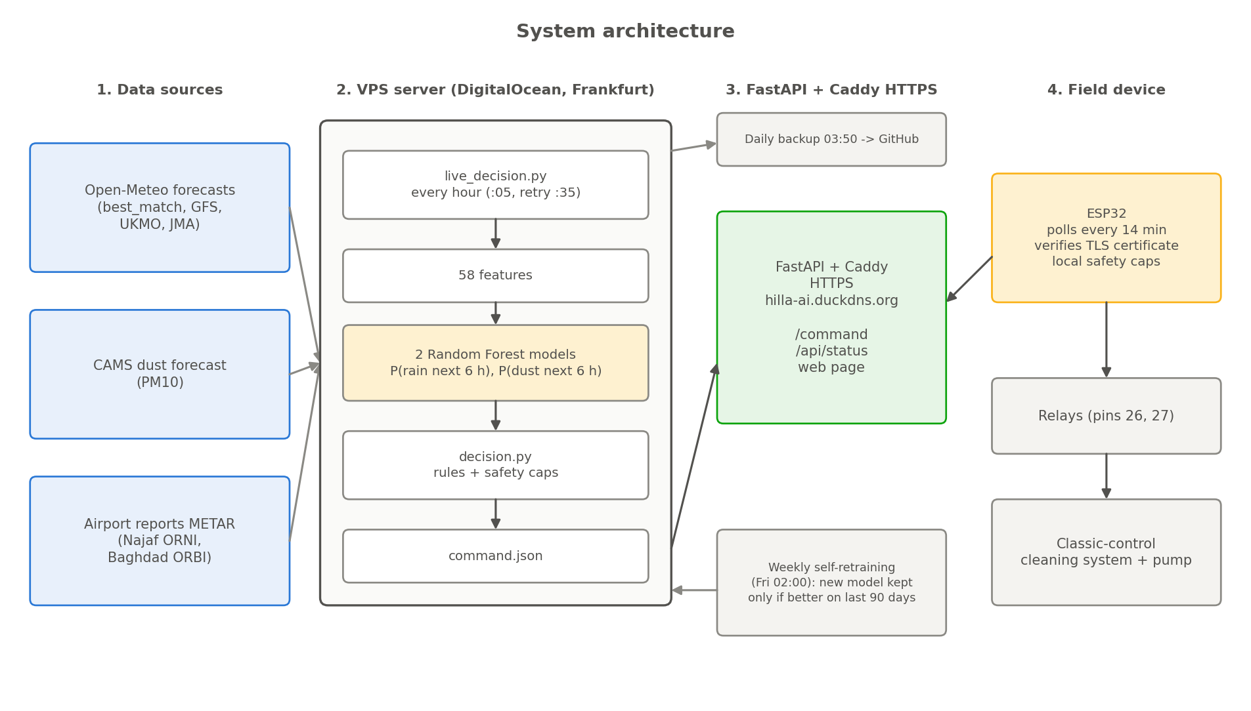
الشكل 18: بنية النظام الكاملة من اليسار إلى اليمين: (1) مصادر البيانات ← (2) السيرفر: برنامج القرار كل ساعة، 58 مؤشراً، النموذجان، القواعد، ملف الأمر ← (3) FastAPI + Caddy بتشفير HTTPS ← (4) الـ ESP32 في الحقل ← الريليهات ← منظومة التحكم الكلاسيكي والمضخة. جانبياً: النسخ الاحتياطي اليومي إلى GitHub والتعلّم الذاتي الأسبوعي.

12.1 السيرفر
جدول 27: مواصفات السيرفر
البند | القيمة
الشركة | DigitalOcean — خادم افتراضي خاص VPS (Virtual Private Server: حاسوب في مركز بيانات نستأجره)
الموقع | فرانكفورت، ألمانيا (FRA1)
المواصفات | 1 معالج (vCPU)، 2 GB ذاكرة + 2 GB ذاكرة احتياطية (Swap)، 50 GB SSD
النظام | Ubuntu 24.04.5 LTS (نظام لينكس)، Python 3.12.3
العنوان | IP 64.226.106.240 — والاسم https://hilla-ai.duckdns.org
الكلفة | 12 دولاراً شهرياً (كل ما عداه مجاني)
المستخدم الذي يشغّل البرامج | hilla — بلا صلاحيات مدير (إذا حدث خطأ لا يضر النظام كله)

جدول 28: الخدمات والمواعيد (كلها تعمل وحدها بعد إعادة تشغيل السيرفر)
الخدمة (systemd) | الموعد | ماذا تفعل
hilla-decide.timer | كل ساعة عند الدقيقة 05 (ومحاولة ثانية عند 35) | يشغّل live_decision.py: يجلب البيانات، يتوقع، يقرر، يكتب الأمر
hilla-retrain.timer | كل جمعة 02:00 | التعلّم الذاتي (retrain.py)
hilla-backup.timer | كل يوم 03:50 | نسخ احتياطي إلى GitHub
hilla-web | دائماً | FastAPI + uvicorn: الأمر للـ ESP32 والصفحة
caddy | دائماً | خادم الويب الأمامي: يضيف التشفير HTTPS ويجدد الشهادة تلقائياً

systemd هو مدير الخدمات في لينكس، وtimer (مؤقّت) يشغّل برنامجاً في موعد محدد ويعوّض الموعد الفائت إذا كان السيرفر مطفأً. القرار والتدريب والنسخ الاحتياطي تستعمل قفلاً (flock) واحداً حتى لا يعمل اثنان معاً (مثلاً لا يقرأ القرار النموذجَ وهو يُستبدل).

12.2 الأمان
- الدخول إلى السيرفر بمفتاح SSH فقط (SSH: Secure Shell — اتصال مشفّر لإدارة السيرفر)، والدخول بكلمة مرور مغلق.
- جدار حماية (Firewall — ufw): المفتوح للعالم فقط المنفذ 22 (الإدارة) و 80/443 (الويب). المنفذ الداخلي 8000 مغلق.
- تحديثات أمنية تلقائية يومية (unattended-upgrades).
- HTTPS بشهادة مجانية من Let's Encrypt تتجدد تلقائياً؛ العنوان القديم http يُحوَّل إلى https.
- الـ ESP32 يتحقق من هوية السيرفر بشهادات Let's Encrypt الجذرية (ISRG Root X1/X2/YE/YR) — لا يمكن انتحال السيرفر.
- حدود أمان داخل الـ ESP32 لا يمكن تجاوزها من الإنترنت: 30 دقيقة، غسلتان يومياً، 6 ساعات بين غسلتين.
- لا أسرار في GitHub: كلمة مرور الـ WiFi في ملف secrets.h المستثنى من الرفع، والبريد الحقيقي مخفي ببريد GitHub الخاص (noreply)، وفُحص التاريخ كله.
- مفتاح النشر (Deploy Key) للنسخ الاحتياطي يكتب في هذا المستودع فقط، ولا يفتح أي شيء آخر في الحساب.

12.3 النسخ الاحتياطي
يومياً 03:50 ينسخ السيرفر إلى GitHub: سجل كل القرارات (output/decision_log.csv)، وذاكرة النظام (state/decision_state.json)، وآخر اتصال للـ ESP32، والنماذج بعد تحسّنها، والبيانات الجديدة، وسجل التعلّم الذاتي. حتى لو تعطل السيرفر يبقى دليل التشغيل الحقيقي محفوظاً.

12.4 كيف تطورت البنية؟ (دروس مستفادة)
جدول 29: تطور البنية
المرحلة | ماذا جرّبنا | المشكلة | الدرس
1 | GitHub Actions (مجاني) يشغّل القرار كل ساعة | شغّله فعلياً كل 4–7 ساعات فقط (الجدولة «أفضل جهد») | الخدمات المجانية لا تضمن المواعيد
2 | Render (استضافة مجانية) | طلب بطاقة دفع، والنسخة المجانية تنسى ملفاتها | الحالة يجب أن تُحفظ في مكان دائم
3 | الـ ESP32 يقرأ من GitHub مباشرة | يبقى تأخر المواعيد | —
4 (الحالي) | سيرفر VPS خاص + HTTPS + نسخ احتياطي | كلفة 12$ شهرياً | موثوقية كاملة: كل ساعة بالضبط

13. جهاز ESP32 وبروتوكول الأمر

13.1 العناوين (Endpoints) في السيرفر
جدول 30: عناوين السيرفر
العنوان | من يستعمله | ماذا يرجع
https://hilla-ai.duckdns.org/command | الـ ESP32 | الأمر الحالي بصيغة JSON
https://hilla-ai.duckdns.org/ | اللجنة والمستخدم | صفحة الطقس والذكاء الاصطناعي
https://hilla-ai.duckdns.org/api/status | الصفحة | كل البيانات التي تعرضها الصفحة
https://hilla-ai.duckdns.org/health | الفحص | {"ok": true} إذا كان السيرفر يعمل

13.2 مثال أمر حقيقي وشرح كل حقل
{
"command_id": "2026-11-01T16:00:00+03:00",
"generated_at": "2026-11-01T16:33:20+03:00",
"valid_until": "2026-11-01T17:00:00+03:00",
"action": "clean",
"pump": true,
"max_duration_min": 30,
"reason": "after rain",
"p_rain": 0.164,
"p_dust": 0.056,
"thresholds": {"rain": 0.275, "dust": 0.321},
"now": {"rain_mm": 0.0, "pm10": 65.0, "metar_strong_dust": false,
"metar_haze": false, "metar_min_vis_km": 8.0, "metar_ok": true},
"pending": [],
"model_trained_until": "2024-12-31 17:00:00",
"source": "Open-Meteo.com (CC BY 4.0); METAR: aviationweather.gov"
}

جدول 31: حقول الأمر
الحقل | المعنى الحرفي
command_id | رقم الأمر = الساعة التي يخصها (+03:00 = توقيت العراق). الـ ESP32 لا ينفّذ نفس الرقم مرتين
generated_at | متى حُسب الأمر فعلاً
valid_until | ينتهي مفعول الأمر عند هذا الوقت؛ بعده يُرفض
action | clean = نظّف، wait = انتظر، idle = لا شيء
pump | true = شغّل المضخة، false = لا
max_duration_min | أقصى مدة تشغيل بالدقائق
reason | سبب القرار (انظر جدول أسباب القرار)
p_rain / p_dust | احتمال المطر / الغبار في الساعات الست القادمة (0.164 = 16.4%)
thresholds | عتبتا الإنذار
now.rain_mm | المطر في هذه الساعة حسب النشرة
now.pm10 | الغبار الآن حسب CAMS
now.metar_strong_dust / metar_haze | هل تقول المطارات عاصفة قوية / غبار خفيف الآن
now.metar_min_vis_km | أقل رؤية في المطارين (كم)
now.metar_ok | هل وصلت تقارير المطارات
pending | أحداث تنتظر غسلة (rain / dust)
model_trained_until | آخر تاريخ في بيانات تدريب النموذج
source | ذكر مصادر البيانات (شرط الرخصة)

13.3 برنامج الـ ESP32
- اللوحة: ESP32-D0WD-V3 (نواتان، 240 MHz، WiFi). البرنامج يستعمل 70% من ذاكرة البرنامج.
- يتصل بالـ WiFi (2.4 GHz فقط — الـ ESP32 لا يدعم 5 GHz)، ويأخذ الوقت من الإنترنت عبر NTP (Network Time Protocol — بروتوكول وقت الشبكة).
- كل 14 دقيقة يطلب الأمر من https://hilla-ai.duckdns.org/command ويتحقق من شهادة السيرفر.
- ينفّذ فقط إذا: action = clean، ورقم الأمر جديد، والوقت قبل valid_until، وحدود الأمان المحلية تسمح.
- عند التنفيذ يشغّل الطرف 26 (ريليه الفرشاة) و الطرف 27 (ريليه المضخة) — LOW = تشغيل — كإشارة لمنظومة التحكم الكلاسيكي، ثم يطفئهما بعد المدة.
- أمان محلي: إذا لم يصل رد أو انقطع WiFi ← لا شيء؛ 30 دقيقة حد أقصى حتى لو انقطع الإنترنت أثناء التشغيل؛ غسلتان يومياً و 6 ساعات بينهما (محفوظة في ذاكرة دائمة Preferences تبقى بعد انقطاع الكهرباء)؛ كل الريليهات مطفأة عند التشغيل.
- المكتبات: ESP32 Arduino core 2.0.17، ArduinoJson 7.4.3 (مرفقة كملف واحد داخل المشروع لأن مجلد مكتبات Arduino على الجهاز بحروف روسية لا تقرؤها أدوات ESP32).
- تم التحقق: السيرفر سجّل طلبات الـ ESP32 تلقائياً كل 14 دقيقة بالضبط (مثلاً 20:58:43 ثم 21:12:43).

14. صفحة الطقس والذكاء الاصطناعي
الرابط: https://hilla-ai.duckdns.org — صفحة عربية للهاتف والحاسوب، بألوان هادئة، ووضع ليلي/نهاري بزر، وتتحدّث وحدها كل 5 دقائق. الوقت معروض بنظام 12 ساعة (ص = صباحاً، م = مساءً). الأقسام من الأعلى للأسفل:
- القرار الآن: نظّف الآن / انتظر / لا حاجة للتنظيف، مع السبب بالعربي ووقت انتهاء الصلاحية.
- رأي الذكاء الاصطناعي الآن: احتمال المطر والغبار مع علامة حدّ الإنذار.
- توقعات الساعات القادمة: رسم بخطين (أزرق = مطر، برتقالي = غبار) لحوالي 21–30 ساعة، يُلمس فيظهر رقم كل ساعة، وجدول «عرض الأرقام».
- الطقس الآن في الحلة: الحرارة، الرطوبة، الرياح واتجاهها، الهبّات، الغيوم، الغبار مع وصفه (هواء نظيف/غبار خفيف/مغبر/عاصفة).
- عيون المطارات: الرؤية وحالة الطقس في النجف وبغداد ووقت التقرير.
- سجل القرارات: آخر غسلة، وقرارات آخر 24 ساعة.
- حالة جهاز التنظيف (ESP32): متصل ✓ وآخر اتصال.
- كيف يعمل النظام؟ و نتائج المشروع.
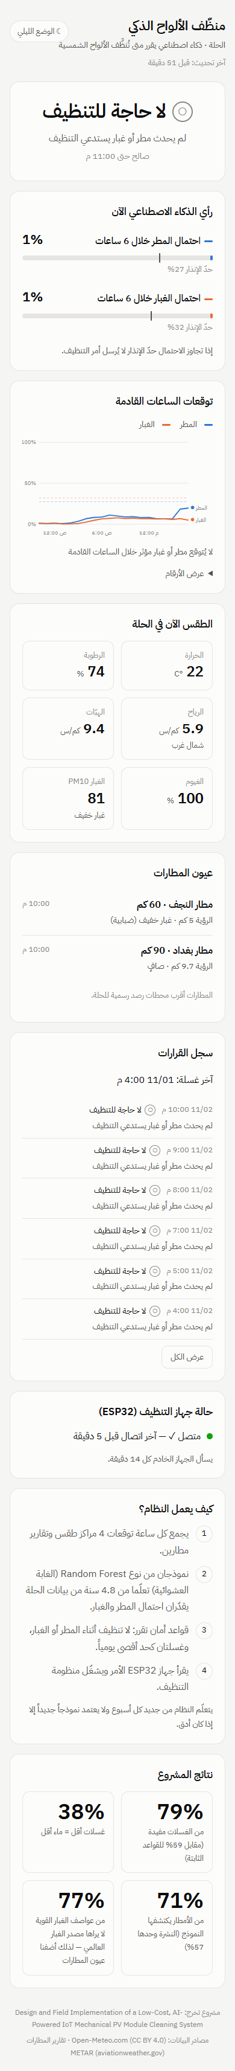
الشكل 19: الصفحة على شاشة هاتف (الوضع النهاري) — مأخوذة من النظام الحي.
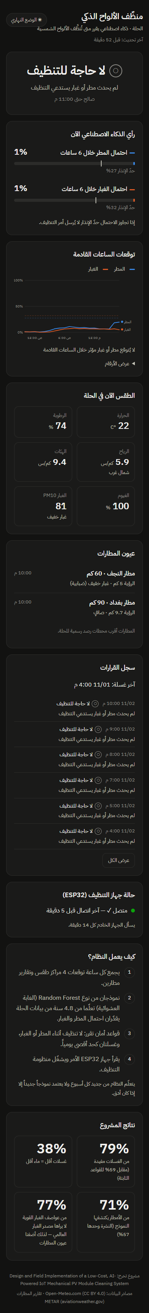
الشكل 20: الصفحة نفسها في الوضع الليلي.

15. نتائج التشغيل الميداني الحي
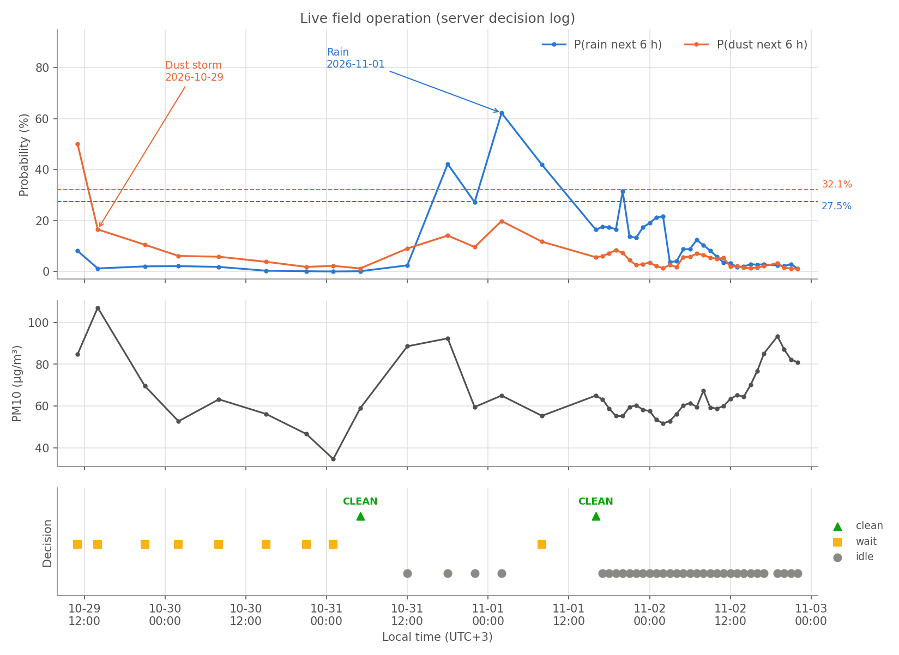
الشكل 21: سجل قرارات النظام الحقيقي (29 تشرين الأول – 2 تشرين الثاني 2026). العلوي: احتمالا المطر (أزرق) والغبار (برتقالي) مع العتبتين. الأوسط: PM10. السفلي: القرار في كل تشغيل (▲ أخضر = نظّف، ■ أصفر = انتظر، ● رمادي = لا شيء). حتى 1 تشرين الثاني ظهراً كان التشغيل على GitHub (غير منتظم)، ثم صار على السيرفر كل ساعة بانتظام.
جدول 32: أحداث حقيقية وقرارات النظام
الوقت | ماذا حدث | ماذا قرر النظام
29 ت1 صباحاً | عاصفة غبار محلية: الرؤية في الحلة 450–500 م، مطار النجف DU 2–4 كم، لكن CAMS = 74 فقط | انتظر (غبار في الجو حسب المطارات، احتمال الغبار 50%) — لم يغسل أثناء العاصفة ✓
29 ت1 14:00 | PM10 = 107 والعاصفة مستمرة | انتظر — عاصفة غبار
31 ت1 05:00 | انتهى الغبار والجو آمن | نظّف (after dust+rain) ✓
1 ت2 02:00 | قبل المطر | احتمال مطر 62% (أكثر من ضعف العتبة) — توقع المطر قبل ≈ 4 ساعات ✓
1 ت2 04:22–08:00 | رعد ومطر في مطار بغداد، مطر في الحلة ≈ 06:00 | رصد المطر ← غسلة مطلوبة
1 ت2 08:00 | زخات ما زالت متوقعة | انتظر — الذكاء الاصطناعي: الساعات القادمة غير آمنة (42%)
1 ت2 16:00 | توقف المطر والجو آمن (مطر 16%، غبار 6%، رؤية 8 كم) | نظّف (after rain) ✓ — أول قرار من السيرفر
2 ت2 18:05 | خدمة Open-Meteo مزدحمة (HTTP 503) | لا أمر جديد ← الـ ESP32 لا يفعل شيئاً (فشل آمن)؛ أُضيفت محاولة ثانية عند الدقيقة 35

16. المناقشة
- ذكاء اصطناعي لا أتمتة: نفس البيانات بقاعدة يدوية أعطت هدراً أكثر بـ 27%؛ والقيمة الأساسية التي لا يعطيها أي مصدر جاهز هي توقع الساعات الست القادمة لموقع الألواح تحديداً.
- الحد هو المعلومات: الخوارزميات الثلاث متقاربة (±0.03)، والتحسن الكبير جاء من إضافة معلومات (مراكز الطقس، المطارات).
- حكمة المجموعة: أقوى أدلة المطر صارت «كم مركزاً يتفق»، وهي فكرة Ensemble التي يستعملها خبراء الأرصاد — تعلّمها النموذج بنفسه.
- فيزيائية النتائج: أهم أدلة الغبار: الغبار الآن، والرؤية، والهبّات، واتجاه الرياح — منطقية فيزيائياً.
- التصميم الهجين ضروري في الأنظمة التي تتحكم بأجهزة حقيقية: النموذج يتوقع والقواعد تضمن السلامة.

17. حدود العمل (Limitations)
- «الجواب الصحيح» تقديرات عالمية (ERA5 و CAMS) وتقارير مطارات تبعد 60–90 كم، وليس قياساً على اللوح نفسه.
- أرشيف التوقعات متفائل قليلاً: يجمع أحدث توقع لكل ساعة؛ في الحقل قد يكون التوقع أقدم بساعات فتنقص الدقة قليلاً.
- بلا حساس مطر: «هل تمطر الآن؟» تأتي من النشرة، فوقعت 5 من 89 غسلة أثناء مطر لم تره النشرة.
- المطارات قد لا ترى غباراً محلياً جداً (يوم 29 ت1: المطار 2 كم والحلة 0.5 كم)، وتقاريرها تتأخر حتى ساعة.
- فترة الاختبار 22 شهراً (89 غسلة، 35 عاصفة تقريباً) — الفروق واضحة لكن العدد محدود.
- «مفيدة/مهدورة» تقدير بالبيانات لا قياس لإنتاج الكهرباء؛ التحقق الحقيقي يكون بقياس إنتاج اللوح قبل الغسلة وبعدها.
- التعلّم الذاتي يتأخر 3 أشهر بسبب حجز آخر 90 يوماً للامتحان العادل.

18. العمل المستقبلي
- قياس إنتاج اللوح نفسه (اللوح كحساس مجاني) لتقييم أثر الغسلة على الكهرباء مباشرة وتعليم النموذج منه.
- حساس مطر رخيص (≈ 2$) لحذف خطأ «المطر الذي لم تره النشرة».
- إضافة المركز الأوروبي ECMWF والألماني ICON بعد أن يطول أرشيفهما.
- صفحة «ماذا لو؟» تسمح للمستخدم بتغيير المدخلات ورؤية رد النموذج.
- تعدد المواقع: نفس النظام لأي مدينة بتغيير الإحداثيات.

19. الخاتمة
بنينا نظاماً كاملاً بلا حساسات إضافية: من جمع البيانات المجانية، إلى نموذجين للتعلّم الآلي، إلى عقل قرار آمن، إلى سيرفر حي مشفّر، إلى جهاز ESP32 في الحقل. على 22 شهراً لم يرها النموذج، جعل الذكاء الاصطناعي 78.7% من الغسلات مفيدة مقابل 59.0% للتوقيت الثابت، بغسلات أقل بـ 38% وهدر أقل بـ 68%، وتفوّق على قاعدة يدوية تستعمل نفس البيانات بهدر أقل بـ 27%. واجتاز اختباراً حياً حقيقياً: لم يغسل أثناء عاصفة 29 تشرين الأول، وتوقع مطر 1 تشرين الثاني قبل 4 ساعات، وغسل بعد أن صار الجو آمناً. والنظام يتعلم كل أسبوع دون أن يصبح أسوأ.

ملحق أ: قاموس المصطلحات والرموز
جدول 33: قاموس المصطلحات
المصطلح | المعنى بالعربي
AI — Artificial Intelligence | الذكاء الاصطناعي: برامج تتخذ قرارات أو توقعات كانت تحتاج تفكيراً بشرياً
ML — Machine Learning | التعلّم الآلي: الحاسوب يستنتج القاعدة من أمثلة الماضي بدل أن يكتبها الإنسان
Supervised Learning | التعلّم الموجَّه: كل مثال تدريب معه الجواب الصحيح
Model | النموذج: الملف الذي يحمل ما تعلّمه الحاسوب ويُستعمل للتوقع
Feature | مؤشر / مدخل: رقم واحد يصف الساعة ويُعطى للنموذج
Target / Label | الهدف / الجواب الصحيح الذي يتعلم النموذج توقعه
Classifier | مصنِّف: نموذج يجيب نعم/لا (مع احتمال)
Probability | احتمال: رقم بين 0 و 1 (0.27 = 27%)
Threshold | عتبة الإنذار: الاحتمال الذي فوقه نقول «سيحدث»
Training / Validation / Test | تدريب / تحقق / اختبار: ثلاث فترات منفصلة من البيانات
Holdout | بيانات محجوزة للامتحان لا يتدرب عليها النموذج
Data Leakage | تسرّب البيانات: أن يرى النموذج معلومة لن تكون متاحة له في الواقع
Overfitting | الحفظ بدل الفهم: نموذج ممتاز على بيانات التدريب وضعيف على الجديدة
Hyperparameter | إعداد يختاره الإنسان قبل التدريب (مثل عدد الأشجار)
Decision Tree | شجرة القرار: سلسلة أسئلة نعم/لا
Random Forest | الغابة العشوائية: 300 شجرة قرار تصوّت
Gradient Boosting | التعزيز التدريجي: أشجار متتالية كل واحدة تصحح أخطاء ما قبلها
XGBoost | نسخة سريعة ومحسّنة من التعزيز التدريجي
Ensemble | مجموعة/جماعة: دمج آراء عدة نماذج أو مراكز طقس
Confusion Matrix | مصفوفة الالتباس: جدول TP/FP/FN/TN
TP / FP / FN / TN | إنذار صحيح / إنذار كاذب / حدث فاتنا / هدوء صحيح
Accuracy | الدقة الكلية — مضللة مع الأحداث النادرة
Precision | صدق الإنذار
Recall | نسبة الاكتشاف (الاستدعاء)
F1 | درجة تجمع الصدق والاكتشاف
ROC-AUC | قدرة النموذج على ترتيب الخطر فوق الأمان (0.5 حظ، 1 كامل)
AP — Average Precision | متوسط الدقة: المساحة تحت منحنى Precision–Recall
PR Curve | منحنى الدقة–الاستدعاء
Permutation Importance | أهمية التبديل: كم تسوء النتائج إذا خلطنا مؤشراً
Baseline | خط الأساس: أبسط طريقة بلا ذكاء نقارن بها
Persistence | الاستمرارية: «ما يحدث الآن سيستمر»
Ablation | اختبار الاستبعاد: نحذف مكوناً لنقيس أثره
Oracle | العرّاف: طريقة تعرف المستقبل — حد أعلى نظري
Hysteresis | التخلّف: عتبة للبداية وأخرى للنهاية لمنع التذبذب
Hybrid AI | ذكاء هجين: تعلّم آلي + قواعد
Self-Retraining | التعلّم الذاتي: إعادة التدريب تلقائياً على البيانات الجديدة
Dry-run | تشغيل تجريبي كامل دون حفظ النتيجة
ERA5 | إعادة التحليل الأوروبية الخامسة: أفضل تقدير لما حدث فعلاً
Reanalysis | إعادة التحليل: إعادة بناء الطقس الماضي بدمج القياسات مع نموذج فيزيائي
CAMS | خدمة كوبرنيكوس لمراقبة الغلاف الجوي (الغبار وجودة الهواء)
GFS / UKMO / JMA | مراكز الطقس الأمريكي / البريطاني / الياباني
PM10 / PM2.5 | جسيمات عالقة أصغر من 10 / 2.5 ميكرومتر
µg/m³ | ميكروغرام في المتر المكعب
AOD | العمق البصري للهباء
hPa | هكتوباسكال: وحدة الضغط الجوي
KT — knot | عقدة = 1.852 كم/ساعة
UTC / Z | التوقيت العالمي (غرينتش)؛ العراق = UTC+3
METAR / SPECI | تقرير الطقس الدوري / الخاص في المطار
ICAO | منظمة الطيران المدني الدولي (رموز المطارات ORNI و ORBI)
WMO | المنظمة العالمية للأرصاد الجوية
API | واجهة برمجية: طريقة يطلب بها برنامج بيانات من موقع
CSV | جدول نصي بقيم مفصولة بفواصل
JSON | صيغة نصية منظمة (مفتاح: قيمة)
TOON | صيغة نصية مختصرة للنماذج اللغوية — لم نستعملها للبيانات
HTTP / HTTPS | بروتوكول الويب / المشفّر
TLS / Certificate | التشفير / شهادة الأمان التي تثبت هوية السيرفر
Let's Encrypt / CA | جهة إصدار شهادات مجانية / جهة إصدار الشهادات
DNS / Domain | نظام الأسماء / اسم النطاق (hilla-ai.duckdns.org)
DuckDNS | خدمة أسماء نطاقات مجانية
IP Address | عنوان الجهاز على الإنترنت (64.226.106.240)
VPS | خادم افتراضي خاص مستأجر
Ubuntu / Linux | نظام تشغيل السيرفر
SSH / SSH Key | اتصال إداري مشفّر / مفتاح دخول بدل كلمة المرور
Firewall (ufw) | جدار الحماية: يغلق كل المنافذ إلا المسموحة
Port | منفذ: رقم «باب» الخدمة على السيرفر (22، 80، 443)
systemd / timer | مدير الخدمات في لينكس / مؤقّت يشغّل برنامجاً في موعد
flock | قفل يمنع تشغيل برنامجين معاً
Caddy / Reverse Proxy | خادم ويب أمامي يضيف HTTPS ويمرر الطلبات للتطبيق
FastAPI / uvicorn | إطار بايثون لبناء السيرفر / البرنامج الذي يشغّله
Endpoint | عنوان خدمة محدد على السيرفر (/command)
Python / pandas / numpy | لغة البرمجة / مكتبة الجداول / مكتبة الحساب
scikit-learn / joblib | مكتبة التعلّم الآلي / مكتبة حفظ النماذج
matplotlib | مكتبة الرسوم البيانية
Git / GitHub / Repository | نظام حفظ النسخ / موقع استضافة / المستودع (مجلد المشروع)
Commit / Push / Sync | حفظ نسخة / رفعها / مزامنة
Deploy Key | مفتاح يسمح لسيرفر بالكتابة في مستودع واحد فقط
GitHub Actions / Workflow | خدمة تشغيل برامج على GitHub / ملف وصفها
ESP32 | متحكم دقيق رخيص فيه WiFi
Relay | ريليه: مفتاح كهربائي يتحكم به المتحكم
Firmware / Flash / Upload | البرنامج داخل الـ ESP32 / ذاكرته / رفع البرنامج إليه
NTP | بروتوكول أخذ الوقت الصحيح من الإنترنت
Serial Monitor / baud | شاشة رسائل الـ ESP32 / سرعة الاتصال (115200)
Arduino IDE / arduino-cli | برنامج كتابة ورفع كود الـ ESP32 / نسخته النصية
ArduinoJson | مكتبة قراءة JSON في الـ ESP32
2.4 GHz / 5 GHz | نطاقا WiFi؛ الـ ESP32 يدعم 2.4 فقط
Hotspot | نقطة اتصال: الهاتف يعمل كراوتر WiFi
noreply email | بريد GitHub الخاص الذي يخفي بريدك الحقيقي
Claude Code | مساعد البرمجة بالذكاء الاصطناعي الذي بنى المشروع معك
Agent (planner / builder / helper) | وكلاء فرعيون: مخطِّط (نموذج كبير) / منفّذ (أصغر) / مساعد (الأصغر)
Ponytail | مهارة برمجة: أصغر تغيير يحل المشكلة كاملة
Graphify | أداة تحوّل المشروع إلى خريطة معرفية تشعّبية
Obsidian | برنامج ملاحظات مجاني يعرض الملاحظات كخريطة تشعّبية (Graph View)

ملحق ب: أسئلة المناقشة المتوقعة وأجوبتها
س1: اعتمدت على بيانات جاهزة، فأين الذكاء الاصطناعي؟
ج: البيانات جاهزة لكنها تصف «الآن» أو تعطي نشرة تفوّت 43% من الأمطار. نموذجي يتوقع «هل الساعات الست القادمة آمنة للغسل؟» — معلومة لا يعطيها أي مصدر. والدليل: اختبار الاستبعاد — نفس البيانات بقاعدة يدوية أعطت هدراً أكثر بـ 27%.
س2: لماذا لا تستعمل النشرة الجوية مباشرة؟
ج: لأنها في الحلة اكتشفت 57% فقط من الأمطار القادمة، ونموذجي 71%، بنفس صدق الإنذار تقريباً.
س3: لماذا Random Forest وليس شبكة عصبية (Deep Learning)؟
ج: البيانات جدولية ومتوسطة الحجم (≈ 25 ألف ساعة تدريب) والأحداث نادرة؛ الأشجار هي الأقوى والأكثر استقراراً لهذا النوع، وتعطي أهمية المؤشرات للتفسير. قارنت 3 خوارزميات بعدل وكانت متقاربة، فالحد هو المعلومات لا الخوارزمية.
س4: لماذا لم تختر XGBoost المشهور؟
ج: قارنته بنفس الشروط؛ Random Forest أعلى في التحقق 2024 (مطر 0.711 مقابل 0.662، غبار 0.822 مقابل 0.782). الفرق في الامتحان صغير، فاخترت الأدق.
س5: دقة نموذجك 96% فقط؟
ج: Accuracy مضللة: «قل دائماً لا» تحصل على 94%. المقاييس الصحيحة F1 (0.676 مطر، 0.652 غبار) و AP (0.753، 0.735) و ROC-AUC (0.973، 0.945).
س6: كيف تأكدت أن النموذج لم يغش (تسرّب بيانات)؟
ج: تقسيم زمني مع فجوة 6 ساعات، وفحص تلقائي يمنع أي عمود «ما حدث فعلاً» كمدخل، واختيار الفائز بـ 2024 لا بالامتحان، وامتحان 22 شهراً لم يرها النموذج.
س7: لماذا 6 ساعات بالذات؟
ج: تكفي للغسلة (30 دقيقة) وجفاف اللوح، وتغطي الفترة التي إن اتسخ فيها اللوح ضاعت الغسلة. وأفق 6 ساعات أدق من الأطول لأن التوقع يضعف مع الزمن.
س8: لماذا عتبة الغبار 200 و 100؟
ج: 200 جو مغبر بشدة؛ و 100 للنهاية تمنع التذبذب (Hysteresis). أعطت ≈ 19 عاصفة سنوياً تطابق المعروف عن مناخ الحلة. والقيم قابلة للتعديل.
س9: لماذا تنتظر ساعة بعد المطر و3 بعد الغبار؟
ج: اختبرنا 1، 3، 5، 8، 12 ساعة على 151 مطراً و 90 عاصفة: الانتظار الأطول لا يخفض الخطر، والغبار العالق يقل 20% خلال 3 ساعات ثم يثبت.
س10: ماذا لو انقطع الإنترنت عن الـ ESP32؟
ج: لا يفعل شيئاً (فشل آمن). وإذا انقطع أثناء الغسل يتوقف بعد 30 دقيقة كحد أقصى بساعته الداخلية.
س11: ماذا لو تعطل السيرفر؟
ج: الأمر القديم تنتهي صلاحيته خلال ساعة فلا يُنفَّذ، والسجلات محفوظة يومياً في GitHub، وإعادة البناء على سيرفر جديد ممكنة.
س12: ماذا لو اخترق أحد السيرفر وأرسل «نظّف»؟
ج: الاتصال مشفّر والـ ESP32 يتحقق من هوية السيرفر، والدخول للسيرفر بمفتاح فقط، وحدود الـ ESP32 المحلية تجعل أسوأ ضرر غسلتين يومياً.
س13: لماذا لم تستعمل حساسات؟
ج: شرط المشروع كلفة منخفضة؛ الحساسات تضيف كلفة وصيانة (الغبار يغطي الحساس نفسه). ذكرت الحساس كتحسين مستقبلي.
س14: كيف يعرف النظام أن العاصفة انتهت بدون حساس؟
ج: من CAMS (PM10 < 100) ومن تقارير المطارات (لا عاصفة قوية)، مع انتظار 3 ساعات ثم سؤال النموذج.
س15: ما فائدة تقارير المطارات وهي بعيدة 60–90 كم؟
ج: CAMS فوّت 77% من العواصف القوية التي رصدتها المطارات؛ وفي 29 ت1 كان المطار يقول غبار بينما CAMS = 74. أضافت 9 نقاط لنسبة الغسلات المفيدة.
س16: هل يتعلم النظام فعلاً؟
ج: نعم، كل جمعة يدرّب نموذجاً جديداً ويعتمده فقط إذا كان أدق على آخر 90 يوماً. التجربة: الغبار 0.630 ← 0.680.
س17: لماذا لا يُعتمد النموذج الجديد مباشرة؟
ج: حتى لا يصبح النظام أسوأ بسبب بيانات شاذة؛ الحماية «لا نموذج أسوأ أبداً».
س18: كم يكلف النظام؟
ج: 12 دولاراً شهرياً للسيرفر فقط. البيانات والنطاق والشهادة و GitHub مجانية.
س19: ما الفرق بين الذكاء الاصطناعي والأتمتة في نظامك؟
ج: الأتمتة = قاعدة ثابتة يكتبها إنسان (نظّف بعد ساعة). الذكاء = نموذج تعلّم من 4.8 سنة ويتوقع المستقبل. نظامي يجمع الاثنين: النموذج يقرر والقواعد تحمي.
س20: كيف تعرف أن الغسلة كانت مفيدة؟
ج: في المحاكاة: لم تمطر ولم يأتِ غبار خلال 6 ساعات بعدها. في الحقل يمكن مستقبلاً قياس إنتاج اللوح قبل وبعد.
س21: لماذا كانت بعض الغسلات «مهدورة» رغم الذكاء؟
ج: لأن التوقع ليس كاملاً (حتى العرّاف يحتاج معرفة مستقبلية مستحيلة)؛ 19 من 89 مهدورة مقابل 59 من 144 للقواعد.
س22: ما أهم المؤشرات؟
ج: للمطر: اتفاق مراكز الطقس على المطر. للغبار: الغبار الآن ورؤية المطارات والهبّات — منطقية فيزيائياً.
س23: لماذا الحلة فقط؟
ج: الألواح في الحلة والنموذج تعلّم مناخها. لمدينة أخرى نعيد التنزيل والتدريب بتغيير الإحداثيات فقط.
س24: ما حدود عملك؟
ج: الجواب الصحيح تقديرات عالمية لا قياس على اللوح، والمطارات بعيدة، وفترة الاختبار 22 شهراً، و5 غسلات وقعت في مطر لم تره النشرة.
س25: ماذا يحدث إذا تعطلت خدمة الطقس؟
ج: حدث فعلاً (2 ت2 18:05، HTTP 503): لم يصدر أمر فلم يفعل الـ ESP32 شيئاً، وأضفنا محاولة ثانية عند الدقيقة 35.
س26: هل يمكنك أن ترينا الذكاء يعمل الآن؟
ج: نعم: افتح https://hilla-ai.duckdns.org (القرار والاحتمالات الحية)، ثم «عرض تجريبي» يشغّل الريليهات لدقيقة (الملحق ج).
س27: لماذا 30 دقيقة للغسلة؟
ج: حد أمان أقصى يفرضه الـ ESP32؛ مدة الدورة الفعلية تحددها منظومة التحكم الكلاسيكي.
س28: كم مرة يغسل النظام سنوياً؟
ج: في المحاكاة ≈ 49 غسلة سنوياً (89 في 22 شهراً) مقابل ≈ 80 للقواعد الثابتة.
س29: ما مصدر البيانات وما رخصتها؟
ج: Open-Meteo (CC BY 4.0 — مسموح مع ذكر المصدر، للاستعمال غير التجاري مجاناً)، وتقارير المطارات العامة (NOAA و Iowa Mesonet).
س30: هل البيانات العامة منشورة؟ والكود؟
ج: نعم، المستودع عام على GitHub بلا أي أسرار، وهذا يثبت أصالة العمل وتاريخه.

ملحق ج: دليل العرض أمام اللجنة

ج.1 قبل يوم المناقشة
- تأكد أن الصفحة تعمل: افتح https://hilla-ai.duckdns.org (ستجد قسم «حالة جهاز التنظيف» يقول متصل ✓).
- جهّز اتصال الـ ESP32 في الجامعة (ج.4).
- افتح هذا التقرير والرسوم على اللابتوب.
- لا تنفّذ العرض التجريبي قبل المناقشة بأقل من 6 ساعات — حدود الأمان في الـ ESP32 تمنع غسلتين بينهما أقل من 6 ساعات، وغسلتين في اليوم.

ج.2 العرض المقترح (5–7 دقائق)
- الصفحة الحية على الشاشة أو الهاتف: «هذا قرار الذكاء الاصطناعي الآن، وهذه احتمالات المطر والغبار للساعات القادمة، وهذه عيون المطارات».
- الرسم «توقعات الساعات القادمة»: المس أي ساعة ليظهر احتمالها.
- سجل القرارات: «هنا رأى النظام مطر 1 تشرين الثاني قبل 4 ساعات، وانتظر، ثم غسل الساعة 4 مساءً».
- الشكل 19 و جدول الأحداث الحقيقية: عاصفة 29 ت1 — CAMS قال 74 والمطار قال غبار، والنظام لم يغسل.
- اختبار الاستبعاد: جدول المحاكاة — نفس البيانات، التعلّم الآلي أقل هدراً بـ 27%.
- العرض التجريبي للريليهات (ج.3).

ج.3 تشغيل الريليهات أمام اللجنة (أمر تجريبي)
بنينا أداة تُرسل للـ ESP32 أمر «نظّف» تجريبياً لمدة دقيقة واحدة، صالحاً 10 دقائق، ومُعلَّماً بوضوح «تجربة يدوية». لا يغيّر ذاكرة الذكاء الاصطناعي، وينتهي وحده.
- على اللابتوب افتح المجلد AI_Weather_Project\deploy وانقر نقراً مزدوجاً على `demo_start.bat` (يحتاج إنترنت؛ مفتاح الدخول موجود على اللابتوب).
- ستظهر رسالة: «demo command valid until HH:MM - now press RESET on the ESP32».
- اضغط زر RESET (EN) على لوحة الـ ESP32 ← خلال ≈ 20 ثانية يسأل السيرفر ويشغّل الريليهين دقيقة واحدة.
- الصفحة تعرض في نفس الوقت: «نظّف الآن — تجربة يدوية للعرض أمام اللجنة».
- لإنهاء التجربة قبل 10 دقائق: انقر `demo_stop.bat`.
لعرض «عقل» الـ ESP32: افتح Arduino IDE ← Serial Monitor (115200) واضغط RESET؛ يظهر سطر مثل: action=clean id=demo-20261115T101500 reason=demo (manual test). ملاحظة: الأمر التجريبي يُحسب ضمن حد الغسلتين يومياً في الـ ESP32.

ج.4 تغيير شبكة الـ WiFi في الجامعة
اسم الشبكة وكلمة مرورها مكتوبان داخل الـ ESP32 (Boss / كلمة مرور البيت). عندك طريقتان:

الطريقة الأسهل (بدون أي برمجة) ⭐
- في هاتفك افتح نقطة الاتصال (Hotspot).
- غيّر اسمها إلى Boss بالضبط (حروف كبيرة وصغيرة كما هي) وكلمة مرورها إلى نفس كلمة مرور شبكة البيت.
- اختر النطاق 2.4 GHz (في iPhone: فعّل «Maximize Compatibility»؛ في Android: Band = 2.4 GHz).
- شغّل الـ ESP32 في الجامعة — سيتصل بهاتفك تلقائياً ويستعمل إنترنت الهاتف.

الطريقة الثانية (شبكة جديدة)
- افتح الملف esp32\pv_cleaner_client\secrets.h وغيّر WIFI_SSID و WIFI_PASS.
- افتح pv_cleaner_client.ino في Arduino IDE، واختر Board = ESP32 Dev Module و Port، واضغط Upload.
- أعد البيانات القديمة بعد المناقشة بنفس الطريقة.
شبكات الجامعات غالباً تطلب اسم مستخدم وكلمة مرور لكل طالب (WPA2-Enterprise) أو صفحة تسجيل دخول، والـ ESP32 لا يتعامل معها بسهولة — لذلك نقطة اتصال الهاتف هي الحل المضمون.

ملحق د: أدوات التطوير، و Graphify و Obsidian
جدول 34: أدوات التطوير
الأداة | ماذا استعملناها له
Claude Code (Anthropic) | مساعد البرمجة بالذكاء الاصطناعي: نموذج كبير (Opus) للتخطيط والمراجعة، وكيل «builder» (Sonnet) للبناء، و«helper» (Haiku) للمهام البسيطة
مهارة Ponytail | قاعدة «أصغر تغيير يحل المشكلة كاملة» — كود قصير قليل الأخطاء، وفحص شامل للمشروع (ponytail-audit)
Graphify | تحويل ملفات المشروع (كود وتقارير ورسوم) إلى خريطة معرفية تشعّبية: عقد (Nodes) وروابط (Edges) ومجموعات (Communities)
VS Code | محرر الكود وواجهة Git (Source Control)
GitHub Copilot | مساعد آخر في VS Code (قام بحفظ ونشر النسخة الأولى مرة واحدة)
Arduino IDE / arduino-cli | كتابة كود الـ ESP32 ورفعه
Microsoft Edge (وضع بلا واجهة) | التقاط صور الصفحة كما تظهر على الهاتف
Microsoft Word + python-docx | إنتاج هذا التقرير

د.1 ما هو Obsidian؟ وكيف تُظهر المخطط التشعّبي؟
Obsidian برنامج مجاني لتدوين الملاحظات؛ كل ملاحظة ملف نصي (Markdown)، والملاحظات المرتبطة ببعضها تظهر في Graph View (عرض المخطط) كشبكة نقاط وخطوط — وهذا هو «المخطط التشعّبي». أداة Graphify تستطيع تصدير خريطة المشروع كمجلد ملاحظات (Vault — خزنة) يفتحه Obsidian.
- حمّل Obsidian من obsidian.md وثبّته (مجاني).
- الخريطة جاهزة بصيغة صفحة ويب: افتح graphify-out\graph.html بالمتصفح (لا يحتاج Obsidian).
- لـ Obsidian: نصدّر الخريطة كمجلد graphify-out\obsidian (أمر graphify export obsidian).
- في Obsidian: «Open folder as vault» ← اختر المجلد graphify-out\obsidian.
- اضغط Ctrl + G (أو أيقونة Graph view في الشريط الجانبي) ← يظهر المخطط التشعّبي: كل نقطة ملف أو فكرة أو دالة، وكل خط علاقة بينهما.

ملحق هـ: ملفات المشروع وبرامجه
جدول 35: ملفات المشروع
الملف | ماذا يفعل | متى يعمل
download_data.py | تنزيل الطقس الفعلي ERA5 والغبار CAMS وأرشيف التوقعات للحلة | مرة + أسبوعياً ضمن التدريب
check_data.py | فحص جودة البيانات (ساعات ناقصة، قيم شاذة) وكتابة تقرير | عند الحاجة
download_extra.py | تنزيل المتغيرات الإضافية و GFS و UKMO و JMA | مرة + أسبوعياً
download_metar.py | تنزيل أرشيف تقارير المطارات وتحويلها إلى ساعات | مرة + أسبوعياً
prepare_data.py | دمج كل المصادر في جدول واحد ساعة بساعة | مرة + أسبوعياً
define_events.py | تعريف المطر والعواصف وتحليل زمن الانتظار + رسوم | مرة + أسبوعياً
metar_check.py | مقارنة المطارات بـ CAMS | مرة
train_models.py | بناء المؤشرات وتدريب ومقارنة الخوارزميات الثلاث | مرة (على اللابتوب)
decision.py | عقل القرار وقواعد الأمان (مع اختبار ذاتي) | كل ساعة (يستعمله live_decision)
simulate_decisions.py | محاكاة 22 شهراً ومقارنة الطرق | مرة
live_decision.py | التشغيل الحي: يجلب البيانات الآن، يتوقع، يقرر، يكتب command.json و forecast.json | كل ساعة على السيرفر
retrain.py | التعلّم الذاتي المحمي | كل جمعة على السيرفر
server/app.py | السيرفر: /command و /api/status والصفحة، ويسجل آخر اتصال للـ ESP32 | دائماً
server/static/index.html | صفحة الطقس للجنة | دائماً
esp32/pv_cleaner_client/*.ino | برنامج الـ ESP32 (+ secrets.h + root_ca.h + ArduinoJson) | داخل الـ ESP32
deploy/backup_to_github.sh | النسخ الاحتياطي اليومي | يومياً 03:50
deploy/demo_clean.py + demo_start.bat / demo_stop.bat | الأمر التجريبي للمناقشة | عند الطلب
thesis/make_figures.py + build_report.py | رسوم وإنتاج هذا التقرير | عند الطلب
models/extended/*.joblib | النموذجان المعتمدان (مطر، غبار) | —
output/decision_log.csv | سجل كل القرارات الحية | —
state/decision_state.json | ذاكرة النظام (أحداث معلقة، آخر غسلة…) | —

جدول 36: البرمجيات وإصداراتها
البرمجية | الإصدار
Python | 3.12.10 (اللابتوب) / 3.12.3 (السيرفر)
pandas / numpy | 2.3.3 / 2.2.6
scikit-learn / joblib | 1.8.0 / 1.5.3
matplotlib / requests | 3.10.8 / 2.32.5
xgboost (للمقارنة على اللابتوب فقط) | 3.4.1
FastAPI / uvicorn | 0.162.0 / 0.54.0
Ubuntu | 24.04.5 LTS
Caddy | حزمة Ubuntu الرسمية
ESP32 Arduino core / ArduinoJson | 2.0.17 / 7.4.3

هـ.1 أوامر إعادة إنتاج النتائج (على اللابتوب)
python download_data.py --lat 32.48 --lon 44.42 --out data/raw_hilla
python download_extra.py
python download_metar.py
python prepare_data.py
python define_events.py
python metar_check.py
pip install xgboost==3.4.1
python train_models.py --extended
python simulate_decisions.py
python thesis/make_figures.py
python thesis/build_report.py

ملحق و: المراجع
- Zippenfenig, P. (2023). Open-Meteo.com Weather API. Zenodo. https://doi.org/10.5281/zenodo.7970649 — License CC BY 4.0.
- Hersbach, H. et al. (2020). The ERA5 global reanalysis. Quarterly Journal of the Royal Meteorological Society, 146, 1999–2049.
- Inness, A. et al. (2019). The CAMS reanalysis of atmospheric composition. Atmospheric Chemistry and Physics, 19, 3515–3556.
- Breiman, L. (2001). Random Forests. Machine Learning, 45, 5–32.
- Friedman, J. H. (2001). Greedy function approximation: A gradient boosting machine. Annals of Statistics, 29(5), 1189–1232.
- Chen, T., & Guestrin, C. (2016). XGBoost: A Scalable Tree Boosting System. Proceedings of KDD 2016.
- Pedregosa, F. et al. (2011). Scikit-learn: Machine Learning in Python. Journal of Machine Learning Research, 12, 2825–2830.
- Saito, T., & Rehmsmeier, M. (2015). The precision-recall plot is more informative than the ROC plot when evaluating binary classifiers on imbalanced datasets. PLOS ONE, 10(3).
- Maghami, M. R. et al. (2016). Power loss due to soiling on solar panel: A review. Renewable and Sustainable Energy Reviews, 59, 1307–1316.
- Sarver, T., Al-Qaraghuli, A., & Kazmerski, L. L. (2013). A comprehensive review of the impact of dust on the use of solar energy. Renewable and Sustainable Energy Reviews, 22, 698–733.
- WMO (2019). Manual on Codes, WMO-No. 306, Volume I.1 (FM 15 METAR).
- Iowa Environmental Mesonet, Iowa State University — ASOS/METAR archive. https://mesonet.agron.iastate.edu
- NOAA Aviation Weather Center — Data API. https://aviationweather.gov
- Let's Encrypt / ISRG — Chain of Trust. https://letsencrypt.org/certificates/

